
Manual de usuario
Trazabilidad geolocalizada del trampeo de moscas de la fruta en el cultivo de durazno
Para el personal de campo, el agrónomo y el administrador
Vereda Icota · Cácota, Norte de Santander
Instituto Superior de Educación Rural (ISER) · Semillero ORION
Versión 1.2 · noviembre de 2026
Contenido
1. Introducción
1.1 A quién va dirigido
1.2 Convenciones del manual
2. Antes de empezar
2.1 Qué se necesita
2.2 Roles y permisos
3. Ingreso y navegación
3.1 Iniciar sesión
3.2 El menú y el predio actual
3.3 Ayuda
4. Mapa del predio
4.1 Indicadores
4.2 Estado de monitoreo de las trampas
4.3 Consultar una trampa o un lote
4.4 Exportar lotes y trampas
5. Lotes
5.1 Registrar un lote
5.2 Consultar, editar o eliminar un lote
6. Trampas y códigos QR
6.1 Registrar una trampa
6.2 Ficha de la trampa y código QR
6.3 Reponer una etiqueta dañada
7. Rutas de monitoreo
8. Planeación de actividades
8.1 Leer el calendario
8.2 Programar una actividad
8.3 Ver, reprogramar o eliminar una actividad
9. Trabajo de campo: lecturas de trampa
9.1 Mi semana
9.2 Leer el QR de la trampa
9.3 Registrar la lectura
9.4 Registrar sin escanear y consultar mis lecturas
10. Validación de lecturas
11. Índice MTD, reporte para el ICA e historial
11.1 Índice MTD del predio
11.2 Reporte para el ICA
11.3 Historial de capturas
12. Inspección: hallazgos en el cultivo
12.1 Consultar los hallazgos
12.2 Registrar un hallazgo
12.3 Ficha del hallazgo
12.4 Programar y registrar la atención
12.5 Tipos de hallazgo (administrador)
13. Administración del predio y de las cuentas
13.1 Datos y límite del predio
13.2 Personal y todos los predios (administrador)
13.3 Cuentas de usuario
14. Preguntas frecuentes
15. Glosario

1. Introducción
SIDURAF (Sistema de Información del Durazno para el Registro y Análisis Fitosanitario) es el aplicativo web con el que el predio registra y georreferencia sus lotes y trampas, identifica cada trampa con un código QR, define las rutas de monitoreo, planea las actividades de las 52 semanas del año y calcula el índice MTD (moscas/trampa/día) según el Manual Técnico de Trampeo del ICA (Plan Nacional de Moscas de la Fruta). Con el módulo Inspección registra además los hallazgos del cultivo (hongos, plagas, árboles enfermos) con fotos y sigue su atención.
Este manual explica, paso a paso y con capturas de pantalla, todos los flujos del aplicativo. Está organizado por tareas: cada capítulo indica qué rol la realiza, dónde se encuentra en el menú y qué hacer si algo no sale como se espera.

1.1 A quién va dirigido
Perfil | Capítulos recomendados
Técnico de campo | 2, 3, 4, 9 y 12 (trabajo de campo, lecturas y hallazgos con el teléfono)
Agrónomo | Todos, en especial 5 a 8 (predio, lotes, trampas, rutas, planeación), 10 (validación), 11 (MTD) y 12 (hallazgos)
Productor | 2, 3, 4, 11 y 12 (consulta del mapa, del plan, del MTD y de los hallazgos)
Administrador | Todos, en especial 12.5 (tipos de hallazgo) y 13 (predios y cuentas)

1.2 Convenciones del manual
- Los nombres de botones, campos y opciones del menú se escriben en negrita, tal como aparecen en la pantalla.
- Las capturas muestran un predio de demostración (Finca La Esperanza) con personas y datos ficticios.
- Las capturas de escritorio corresponden a un computador; las de teléfono, a un celular Android. El aplicativo es el mismo en ambos: solo cambia la disposición.
- Los recuadros Nota dan consejos; los recuadros Importante advierten sobre algo que no se puede deshacer o que afecta los datos.

2. Antes de empezar

2.1 Qué se necesita
- En la oficina: un computador con un navegador actualizado (Google Chrome, Microsoft Edge o Mozilla Firefox).
- En campo: un teléfono Android con Google Chrome, el GPS (ubicación) activado y conexión a internet en el momento de registrar.
- La dirección del aplicativo, que entrega el administrador. Siempre empieza por https://: la conexión segura es necesaria para que el teléfono comparta su ubicación.
- Una cuenta (correo y contraseña). Las crea el administrador; no hay registro público.
Nota: La primera vez que el aplicativo pida la ubicación, el navegador preguntará si la permite. Toque Permitir. Si la negó por error, actívela de nuevo en los permisos del sitio (ícono del candado junto a la dirección).

2.2 Roles y permisos
Cada cuenta tiene un rol, y cada persona solo ve los predios que tiene asignados.
Acción | Técnico | Agrónomo | Productor | Administrador
Consultar mapa, plan, rutas, MTD, historial y hallazgos | Sí | Sí | Sí | Sí
Registrar lecturas de trampa | Sí | Sí | No | Sí
Reponer una etiqueta QR dañada | Sí | Sí | No | Sí
Registrar hallazgos con fotos | Sí | Sí | No | Sí
Crear y editar lotes, trampas y rutas | No | Sí | No | Sí
Programar y reprogramar actividades (también la atención de un hallazgo) | No | Sí | No | Sí
Validar o rechazar lecturas | No | Sí | No | Sí
Editar los datos y el límite del predio | No | Sí | No | Sí
Crear predios, asignar personal y administrar cuentas | No | No | No | Sí
Administrar los tipos de hallazgo | No | No | No | Sí

Nota: Por la Ley 1581 de 2012 (protección de datos personales), el productor no ve quién registró cada lectura o hallazgo ni quién es responsable de cada actividad, y la ubicación GPS de una lectura solo la ven el agrónomo, el administrador y el técnico que la tomó.

3. Ingreso y navegación

3.1 Iniciar sesión
- Abra la dirección del aplicativo en el navegador.
- Escriba su Correo electrónico y su Contraseña.
- Toque Ingresar. El aplicativo abre el Mapa del predio.
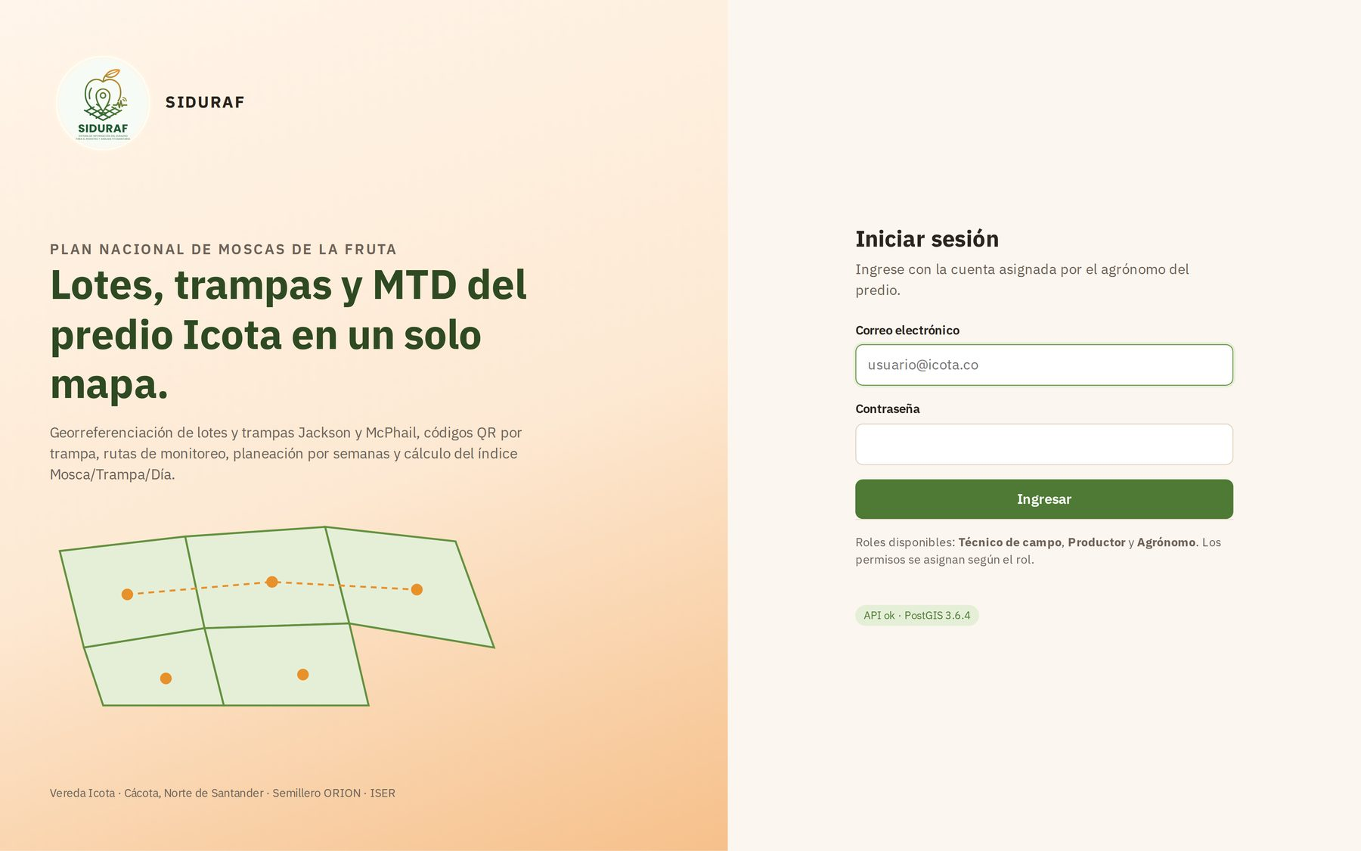
Figura 1. Pantalla de inicio de sesión en el computador.
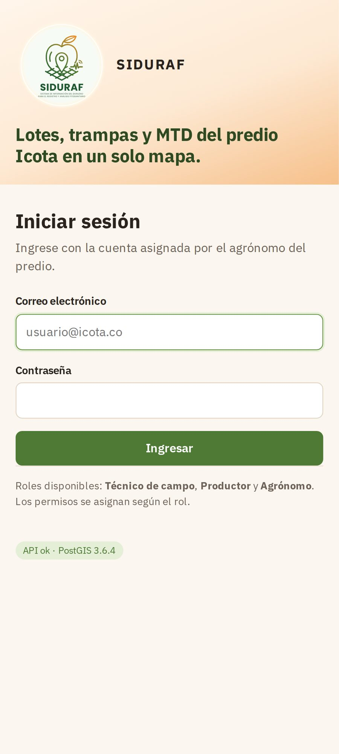
Figura 2. Inicio de sesión en el teléfono.
Mensajes que pueden aparecer:
Mensaje | Qué significa y qué hacer
«Correo o contraseña incorrectos» | Revise los datos. Por seguridad no se indica cuál de los dos está mal. Si olvidó la contraseña, pida al administrador que la restablezca.
«Demasiados intentos…» | Hubo cinco intentos fallidos seguidos. Espere unos minutos antes de volver a intentarlo.
«No tiene predios asignados» | Su cuenta existe pero aún no trabaja en ningún predio. Pida al administrador que lo asigne.

Nota: La sesión se mantiene abierta mientras use el aplicativo, aun si recarga la página. Si pasa varios días sin usarlo, o si el administrador cambia su contraseña o su rol, el aplicativo le pedirá ingresar de nuevo.

3.2 El menú y el predio actual
En el computador el menú está siempre a la izquierda; en el teléfono se abre con el botón Menú de la esquina superior derecha. Arriba aparece el selector Predio, si tiene más de uno asignado: todo lo que vea en las demás pantallas corresponde al predio elegido, y el aplicativo lo recuerda la próxima vez.
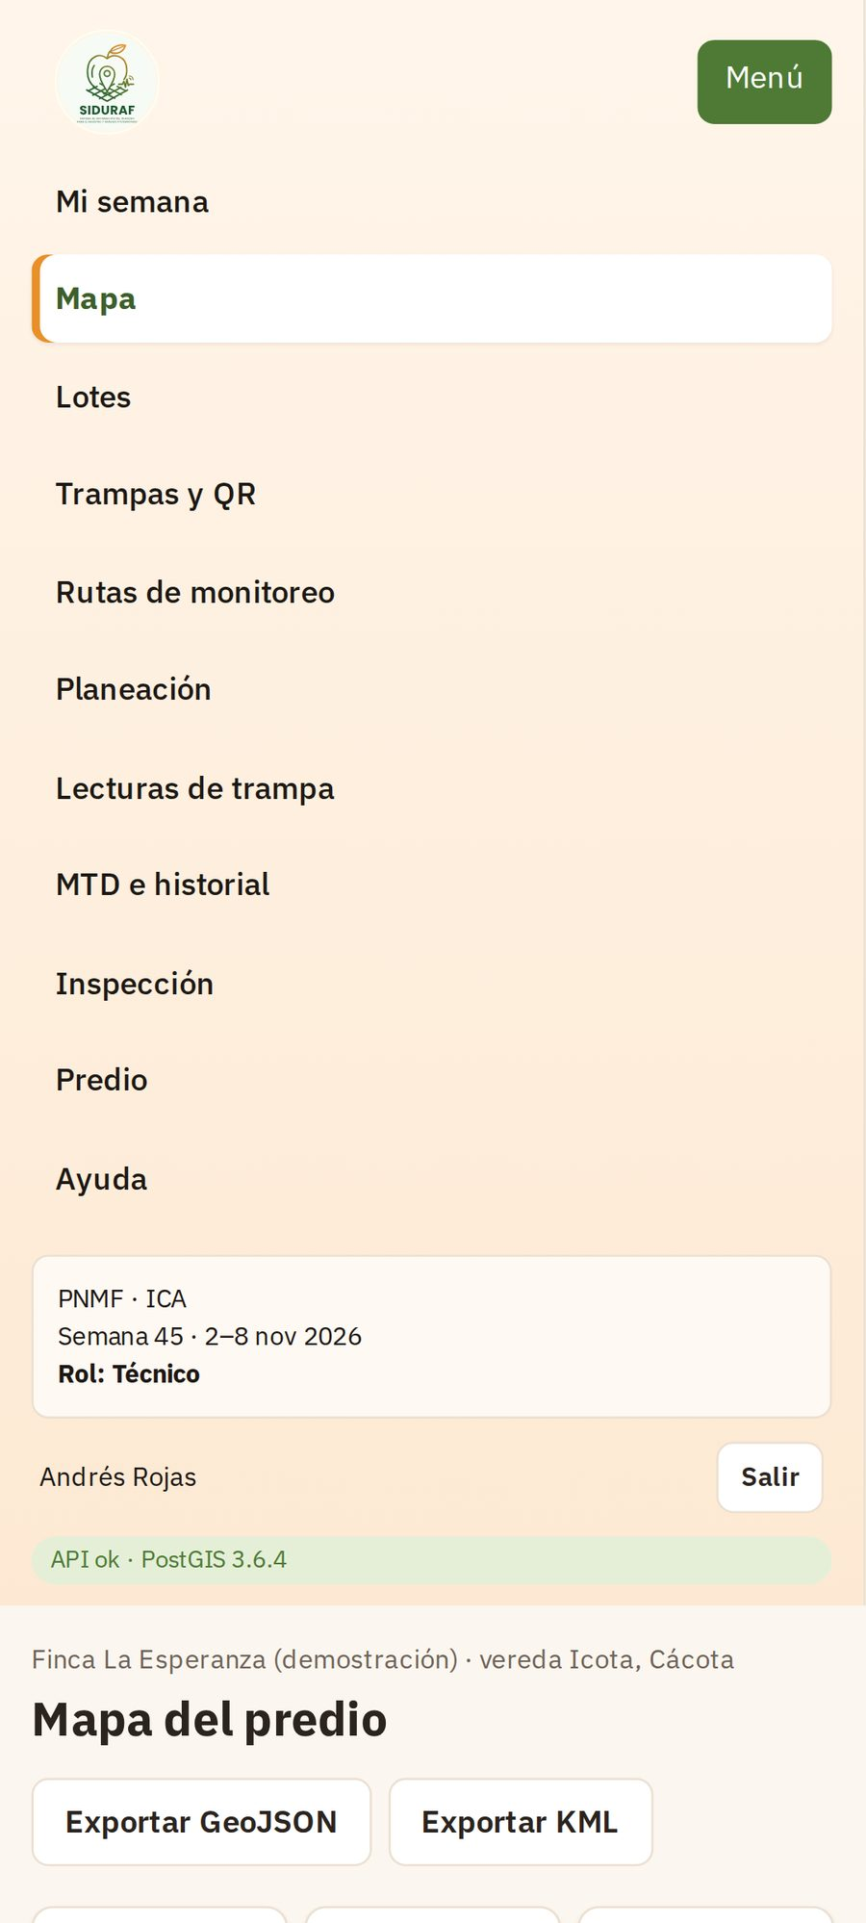
Figura 3. Menú abierto en el teléfono, con el predio actual, las secciones y el botón Salir.
Opción del menú | Para qué sirve
Mi semana | Actividades asignadas a usted en la semana (técnico y agrónomo). Capítulo 9.
Mapa | Vista general del predio con el estado de monitoreo de las trampas. Capítulo 4.
Lotes | Registrar y editar los lotes (polígonos). Capítulo 5.
Trampas y QR | Registrar trampas, descargar su QR e imprimir etiquetas. Capítulo 6.
Rutas de monitoreo | Orden de visita de las trampas de cada lote. Capítulo 7.
Planeación | Calendario de 52 semanas y cumplimiento. Capítulo 8.
Lecturas de trampa | Registrar lecturas y, para el agrónomo, validarlas. Capítulos 9 y 10.
MTD e historial | Índice MTD, reporte para el ICA e historial de capturas. Capítulo 11.
Inspección | Hallazgos del cultivo con fotos y su atención; tipos de hallazgo para el administrador. Capítulo 12.
Predio | Datos y límite del predio; para el administrador, personal y todos los predios. Capítulo 13.
Usuarios | Cuentas del personal (solo administrador). Capítulo 13.
Ayuda | Versión del aplicativo, créditos y este manual en PDF. Sección 3.3.

Al pie del menú aparecen la semana ISO actual, su rol, su nombre y el botón Salir para cerrar la sesión. La etiqueta API ok confirma que hay conexión con el servidor.

3.3 Ayuda
La opción Ayuda, al final del menú, abre una ventana con la versión del aplicativo y de sus servicios (API), los créditos del proyecto y el botón Manual de usuario (PDF), que abre este manual en una pestaña nueva para consultarlo o descargarlo. La ventana se cierra con Cerrar, con la tecla Esc o tocando fuera de ella.
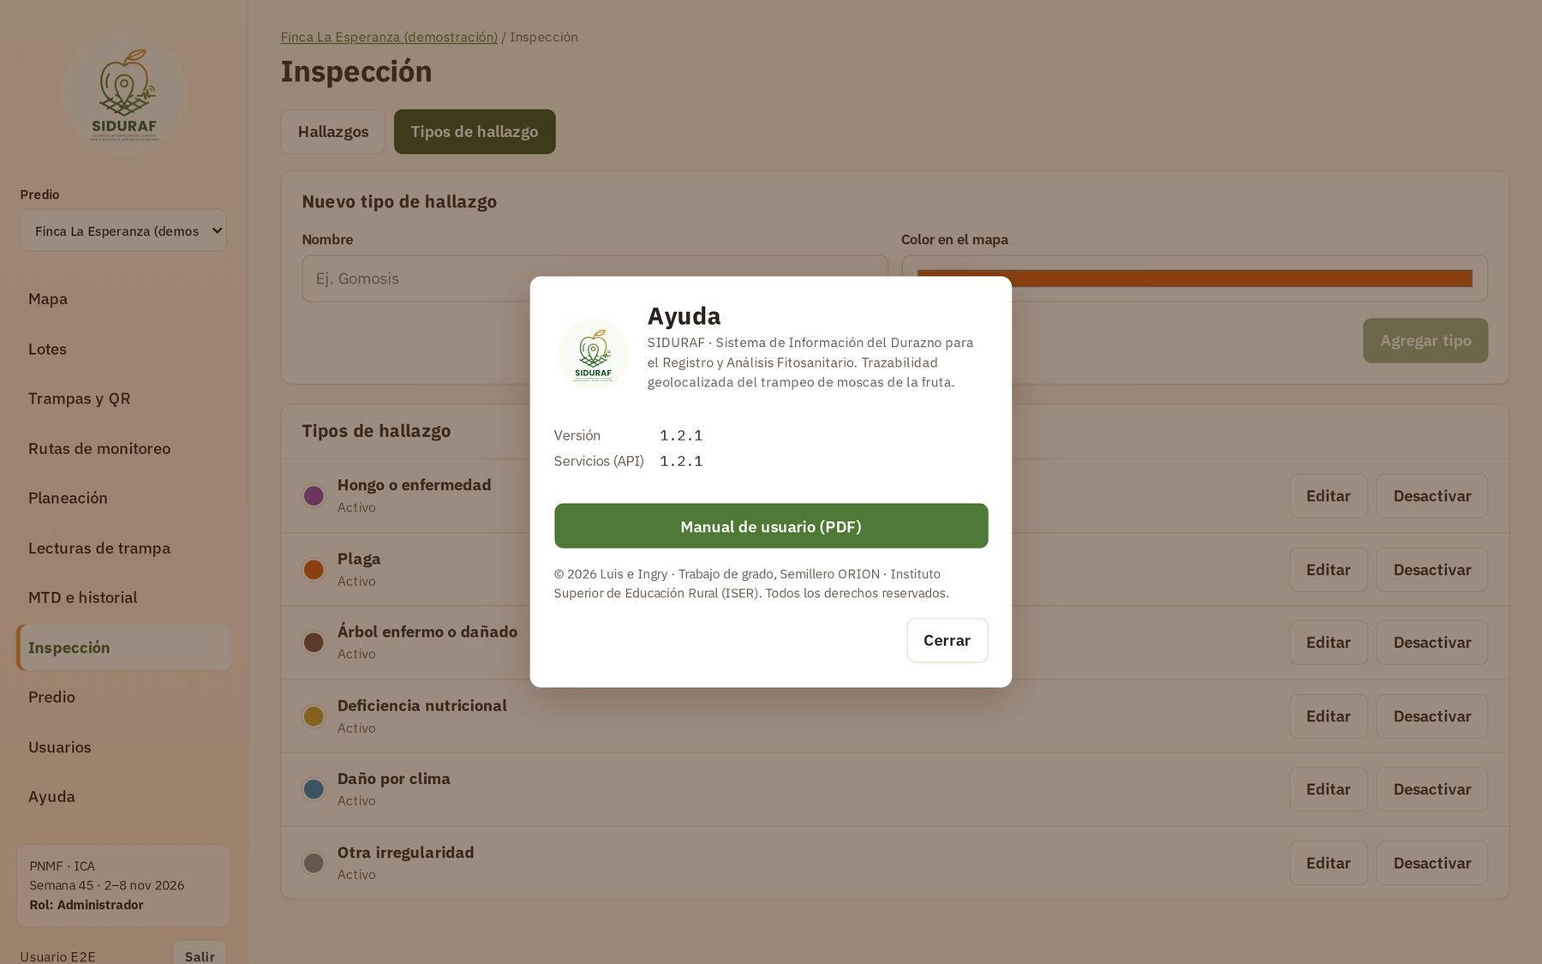
Figura 4. Ventana de Ayuda con la versión, los créditos y el enlace al manual.
Nota: Al reportar un problema al administrador, indique la versión que aparece en esta ventana.

4. Mapa del predio
Es la pantalla de inicio. Muestra los indicadores del predio, los lotes con su color, el límite del predio (línea punteada) y las trampas con su estado de monitoreo.
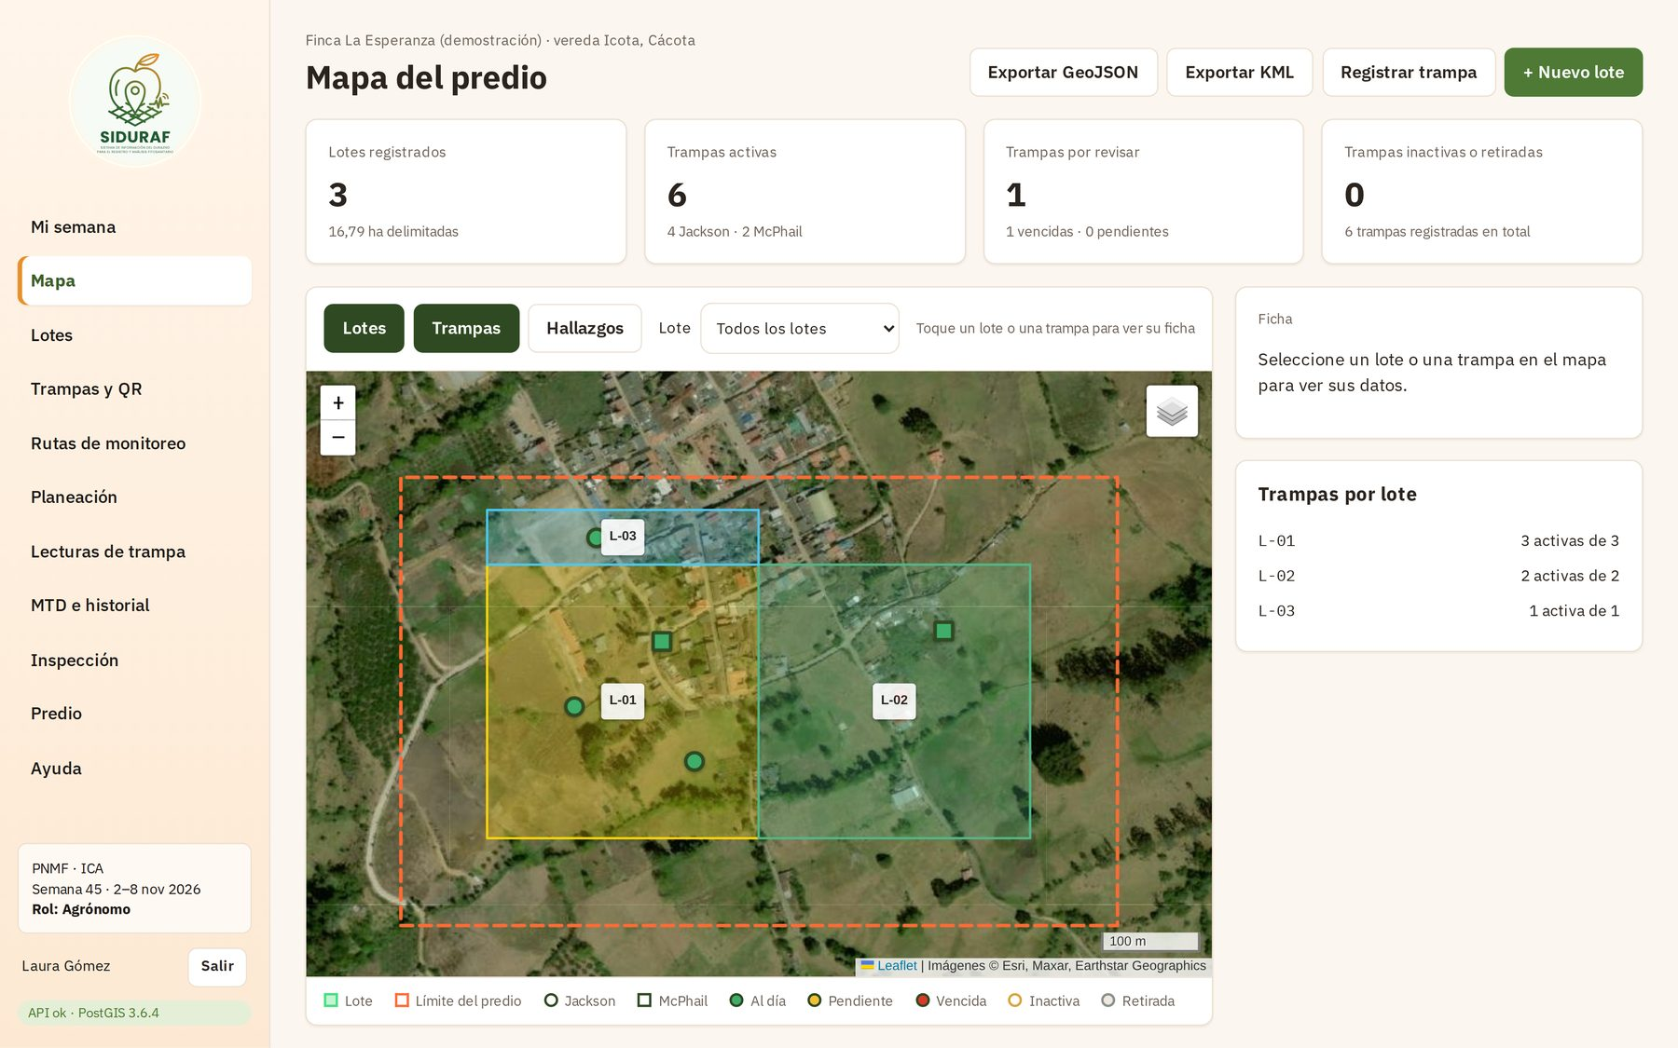
Figura 5. Mapa del predio con indicadores, lotes, trampas y leyenda.

4.1 Indicadores
- Lotes registrados y hectáreas delimitadas.
- Trampas activas, separadas en Jackson y McPhail.
- Trampas por revisar: las vencidas y las pendientes de revisión.
- Trampas inactivas o retiradas y el total registrado.

4.2 Estado de monitoreo de las trampas
Cada trampa activa se colorea según los días que lleva sin revisión (desde su última lectura o, si no tiene, desde la instalación):
Color | Estado | Significado
Verde | Al día | Revisada hace menos de 7 días.
Amarillo | Pendiente | Entre 7 y 13 días sin revisión: le toca visita.
Rojo | Vencida | 14 días o más sin revisión.
Contorno | Inactiva / Retirada | No se monitorea.

La forma del marcador indica el tipo: círculo para Jackson (trimedlure, Ceratitis capitata) y cuadrado para McPhail (proteína hidrolizada, Anastrepha spp.).

4.3 Consultar una trampa o un lote
- Toque una trampa en el mapa. Se abre una ventana con su código ICA, lote, tipo, estado y fecha de la última lectura.
- Desde la ventana puede ir a Registrar lectura o Abrir ficha. En el computador, la ficha completa aparece además a la derecha, con los botones Registrar lectura, Ver ficha y QR e Historial.
- Para ver solo un lote, elíjalo en el campo Lote. Los botones Lotes, Trampas y Hallazgos muestran u ocultan cada capa, y el botón de capas del mapa cambia entre la imagen satelital y el mapa de calles.
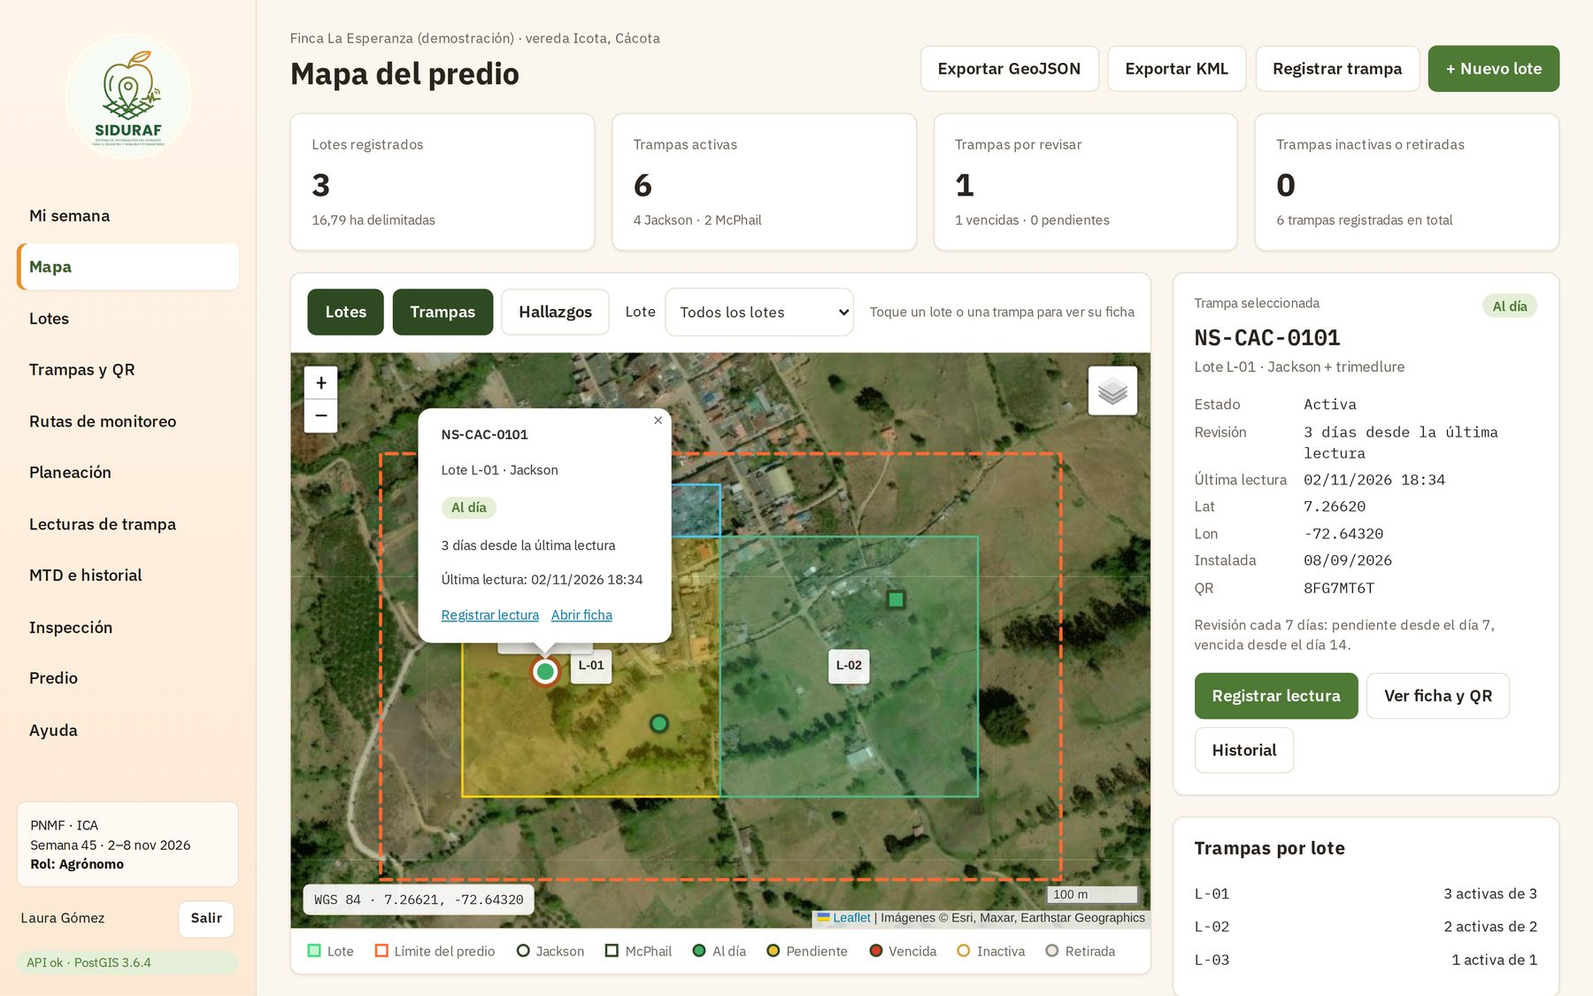
Figura 6. Trampa seleccionada: ventana sobre el mapa y ficha a la derecha.
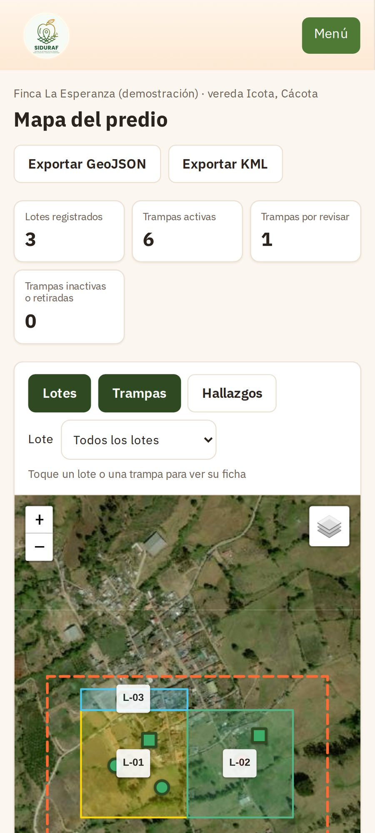
Figura 7. El mapa en el teléfono.
La capa Hallazgos viene apagada. Al activarla muestra, con un rombo del color de su tipo, los hallazgos que aún no se han atendido; al tocar uno se abre su ficha en Inspección (capítulo 12).
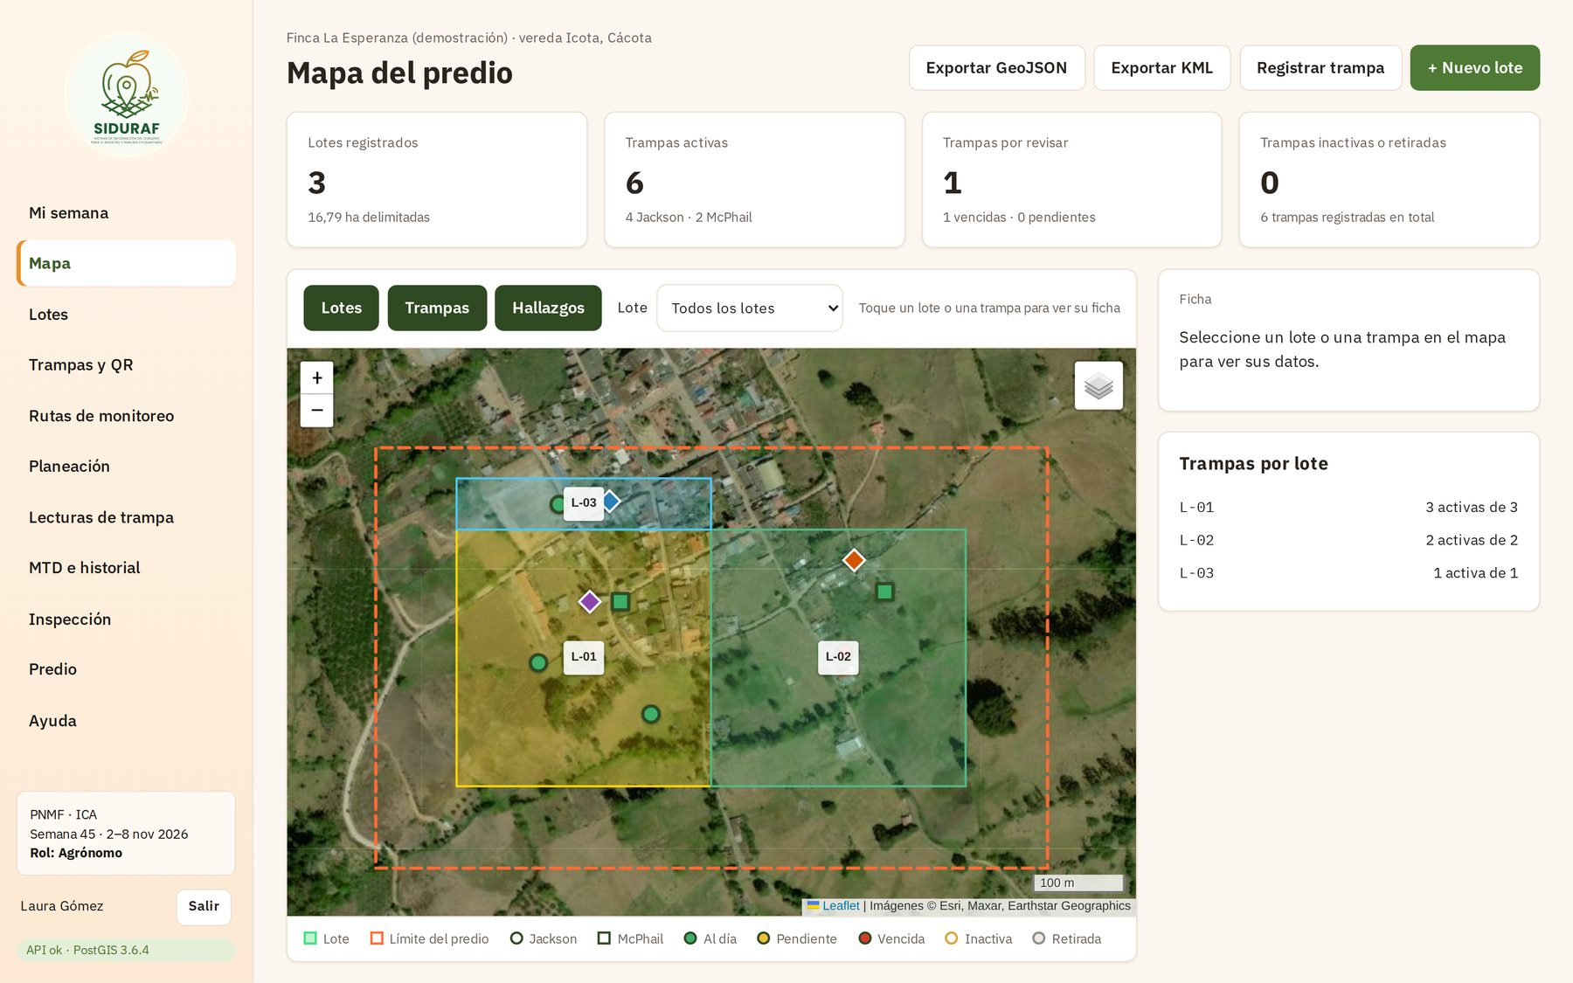
Figura 8. Mapa del predio con la capa Hallazgos activa.

4.4 Exportar lotes y trampas
Los botones Exportar GeoJSON y Exportar KML descargan los lotes y trampas del predio (o del lote filtrado) para abrirlos en QGIS, Google Earth u otro sistema de información geográfica.

5. Lotes
Rol: agrónomo o administrador. Los demás roles consultan los lotes sin modificarlos.

5.1 Registrar un lote
- En el menú, abra Lotes. Por defecto aparece el formulario Nuevo lote.
- Toque Dibujar polígono y marque en el mapa cada esquina (vértice) del lote. Para cerrarlo, toque de nuevo el primer vértice.
- Escriba el Código (por ejemplo L-04; no puede repetirse dentro del predio) y, si quiere, un Nombre o referencia y el Color en el mapa.
- Toque Guardar lote. El servidor valida el polígono, calcula el área en hectáreas y avisa si se traslapa con otro lote o si sale del límite del predio.
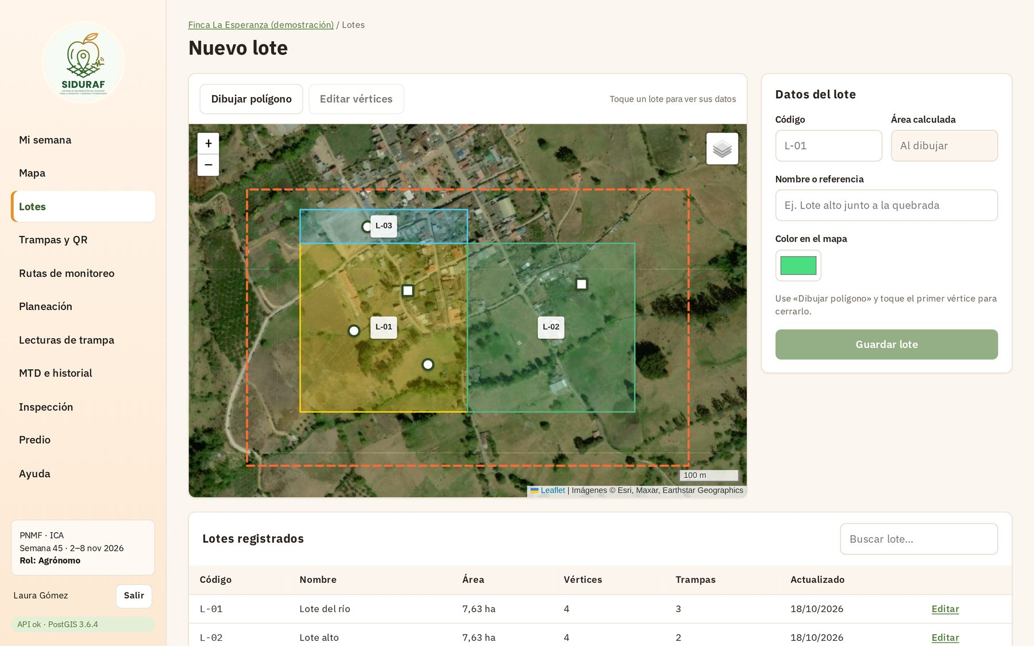
Figura 9. Formulario para registrar un lote nuevo.
Nota: El área la calcula siempre el servidor sobre la superficie terrestre; no se escribe a mano.

5.2 Consultar, editar o eliminar un lote
- Toque el lote en el mapa o su fila en Lotes registrados.
- Cambie el código, el nombre o el color en Datos del lote y toque Guardar cambios.
- Para corregir la forma, toque Editar vértices, arrastre los puntos en el mapa y guarde.
- Para eliminarlo, toque Eliminar lote y confirme.
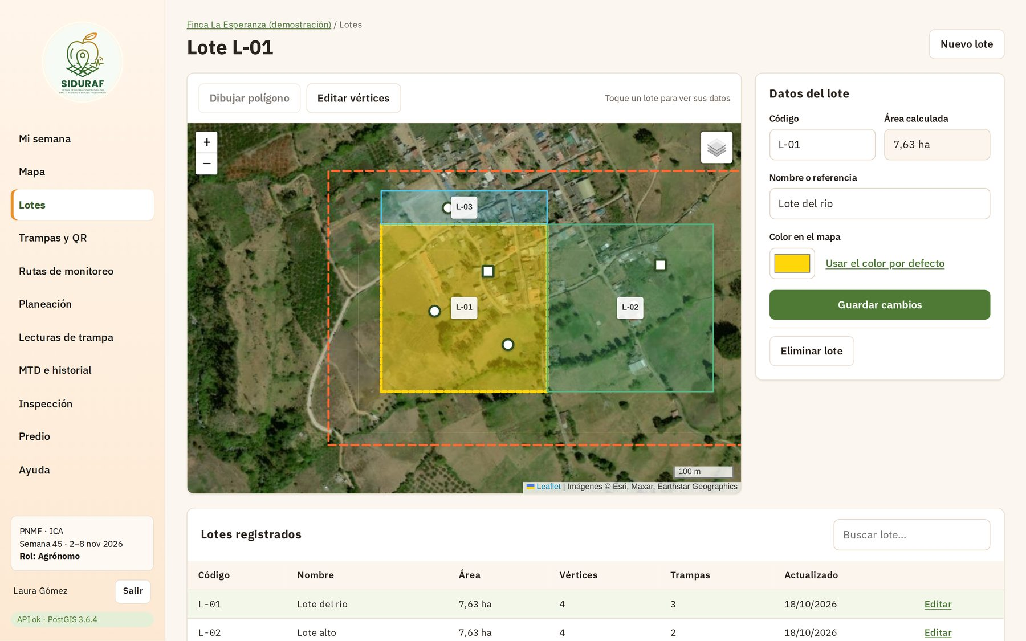
Figura 10. Lote seleccionado con sus datos, área calculada y la lista de lotes.
Mensaje | Qué hacer
El polígono se cruza consigo mismo | Redibújelo sin que los lados se crucen.
Advertencia de traslape con otro lote | Se guarda igual; revise que los bordes no se superpongan por error.
Advertencia: el lote sale del límite del predio | Se guarda igual; revise el polígono o el límite del predio.
Ya existe un lote con ese código | Use otro código.
No se puede eliminar un lote con trampas | Retire o elimine antes sus trampas.

Importante: Al eliminar un lote, también se elimina su ruta. El lote no se borra de la base de datos: queda en el historial.

6. Trampas y códigos QR
Rol: agrónomo o administrador para registrar y editar. El técnico puede reponer etiquetas.

6.1 Registrar una trampa
- En el menú, abra Trampas y QR. Aparece el formulario Registrar trampa.
- En 1 · Identificación escriba el Código ICA (oficial), elija el Lote, el Tipo de trampa (Jackson + trimedlure o McPhail + proteína hidrolizada) y revise el Atrayente.
- En 2 · Ubicación, ubique la trampa de una de tres formas: tocando el punto en el mapa, escribiendo la Latitud y la Longitud en grados decimales, o con Usar mi ubicación (estando junto a la trampa con el teléfono).
- Revise la Fecha de instalación y toque Guardar y generar QR. El aplicativo asigna a la trampa un código QR de 8 caracteres.
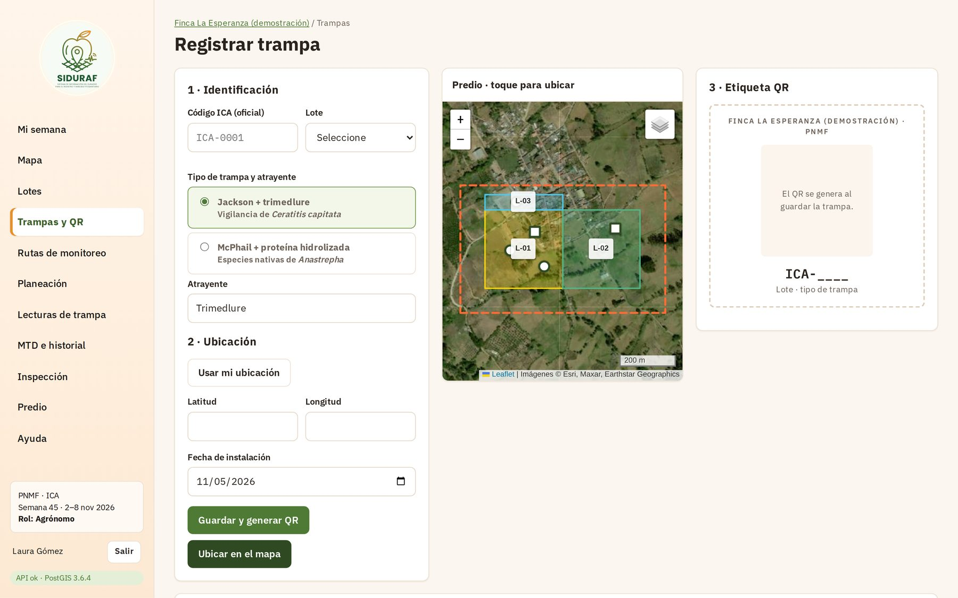
Figura 11. Formulario para registrar una trampa, con el mapa para ubicarla y la vista previa de la etiqueta.
Nota: Con Usar mi ubicación el aplicativo muestra la precisión del GPS en metros antes de guardar. Si supera 10 m, le avisa: espere unos segundos al aire libre o ubique el punto en el mapa.
El servidor rechaza una trampa cuyo punto quede fuera del polígono de su lote, y un código ICA repetido en cualquier predio.

6.2 Ficha de la trampa y código QR
Al tocar una trampa en el mapa o en la lista, se abre su ficha: datos editables, posición en el mapa y la etiqueta QR. El QR contiene solo la dirección corta de la trampa (…/t/CÓDIGO); el código impreso debajo sirve para escribirlo a mano si el QR no se puede leer.
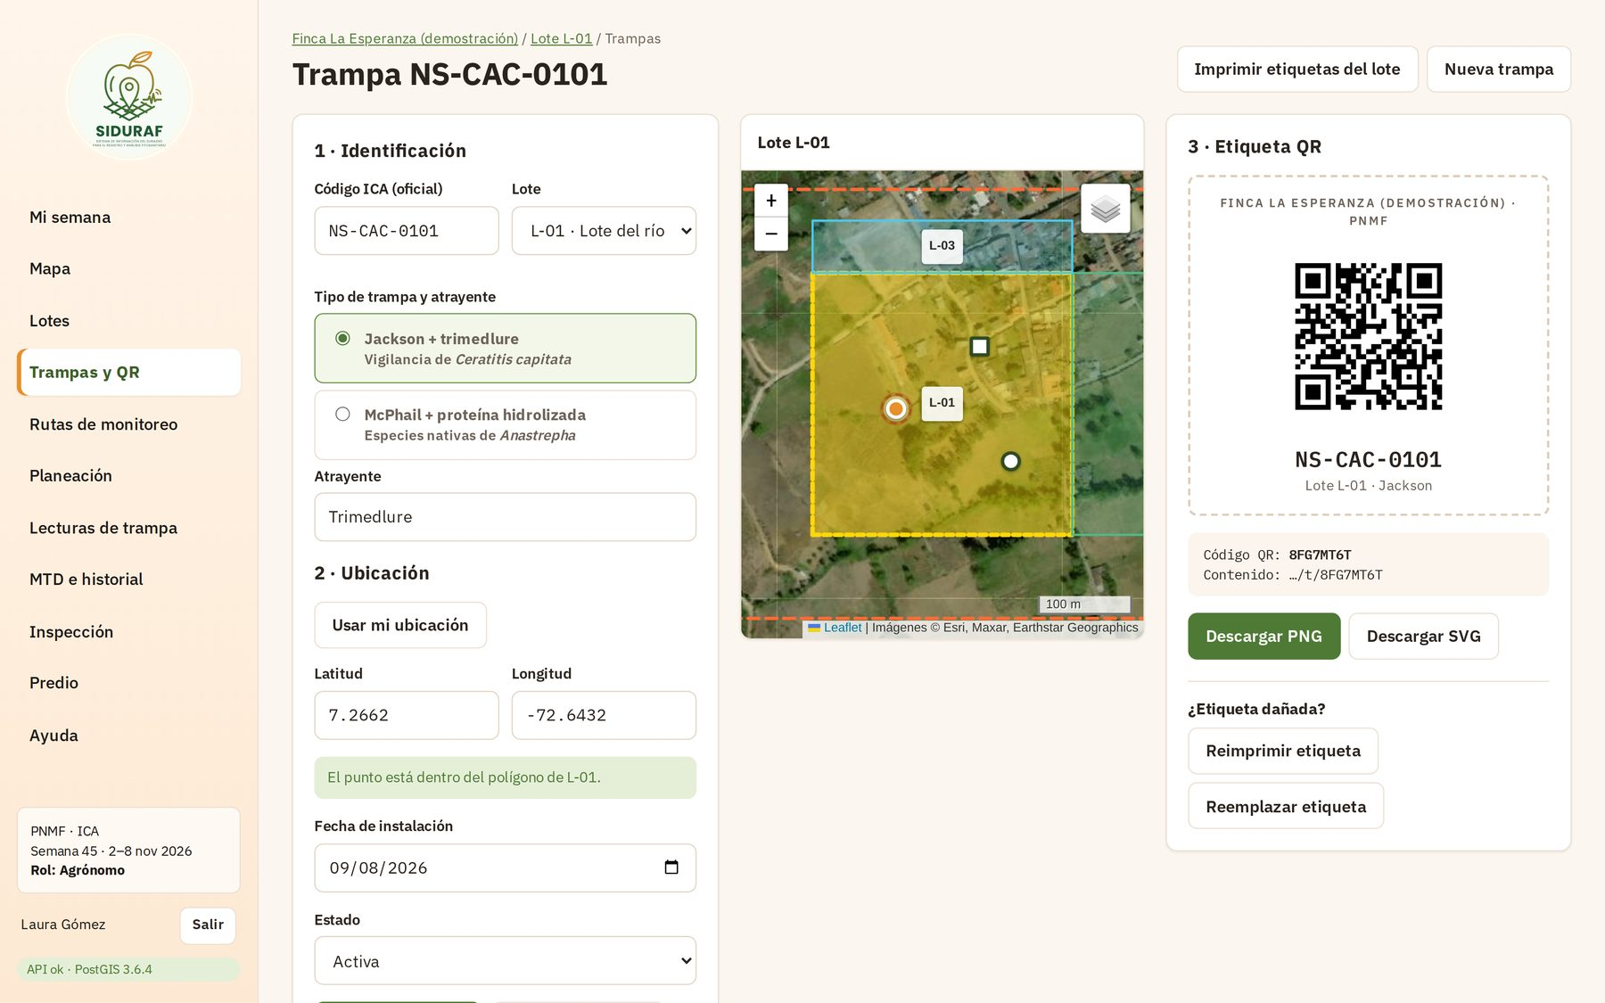
Figura 12. Ficha de una trampa con su etiqueta QR.
- Descargar PNG o Descargar SVG: guarda la imagen del QR.
- Guardar cambios: actualiza tipo, atrayente, fecha, Estado (activa, inactiva o retirada) o la ubicación. Mover la trampa conserva su código QR y su historial de lecturas.
- Imprimir etiquetas del lote (arriba): genera un PDF tamaño carta con ocho etiquetas por hoja, listas para recortar y pegar en papel adhesivo.
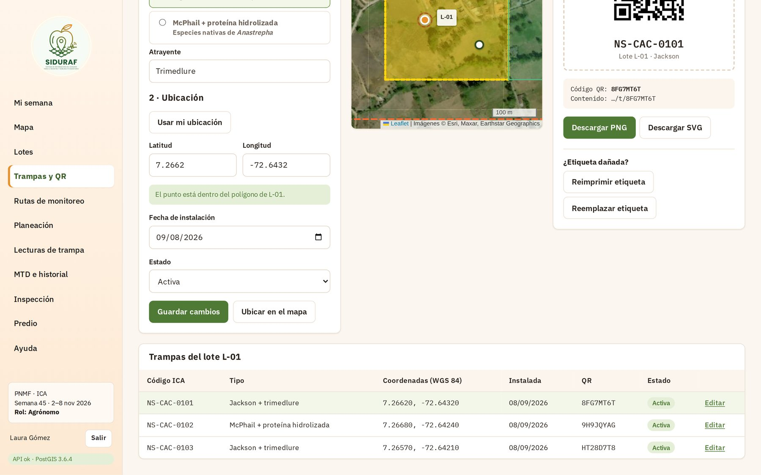
Figura 13. Lista de trampas del lote, con coordenadas, código QR y estado.
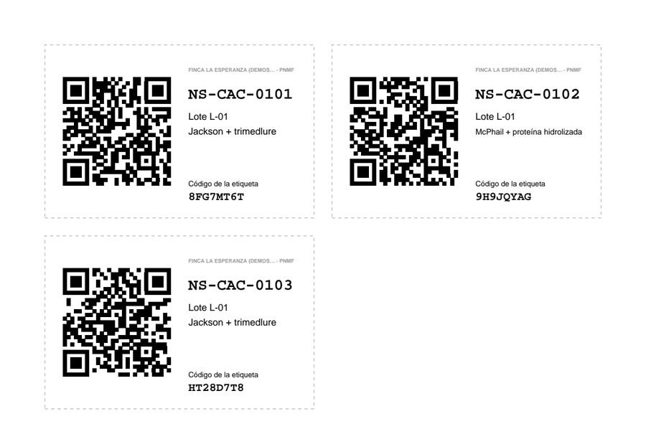
Figura 14. PDF de etiquetas del lote: QR, código ICA, lote y tipo de trampa.

6.3 Reponer una etiqueta dañada
En la ficha, bajo ¿Etiqueta dañada?:
- Reimprimir etiqueta: vuelve a generar la misma etiqueta. Úsela si la etiqueta se perdió o se borró pero nadie más la tiene.
- Reemplazar etiqueta: genera un código nuevo e invalida el anterior. Úsela si la etiqueta vieja sigue pegada en campo o pudo quedar en manos de otros. Pide un motivo y deja registro.
Importante: Después de Reemplazar etiqueta, el QR anterior deja de funcionar: al leerlo, el aplicativo indica que fue reemplazado y cuál es la trampa. Retire la etiqueta vieja de la trampa.

7. Rutas de monitoreo
Rol: agrónomo o administrador. La ruta es el orden en que el técnico visita las trampas activas de un lote. Debe incluirlas todas, sin repetir ninguna.
- En el menú, abra Rutas de monitoreo y elija el Lote.
- Toque Ordenar por cercanía: el aplicativo propone el recorrido más corto yendo siempre a la trampa más cercana.
- Ajuste el orden si hace falta: arrastre las paradas en Orden de visita, use las flechas, o toque Ordenar en el mapa y luego las trampas en el orden deseado.
- Revise la línea del recorrido y la distancia total, y toque Guardar ruta.
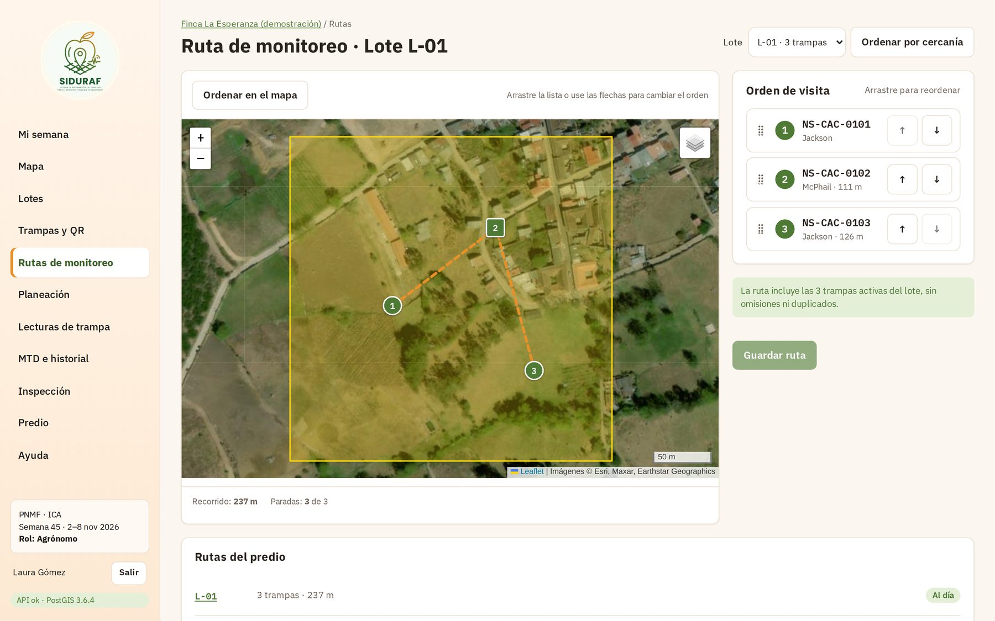
Figura 15. Ruta de monitoreo de un lote: mapa del recorrido, orden de visita y rutas del predio.
Nota: Si después se instala, retira, mueve o elimina una trampa del lote, la ruta queda marcada requiere revisión en el mapa y en la lista de rutas. Ábrala, ajuste el orden y vuelva a guardarla para quitar el aviso.

8. Planeación de actividades
El plan organiza por semana ISO (1 a 52 o 53) las actividades del predio. Todos los roles lo consultan; el agrónomo y el administrador lo modifican.
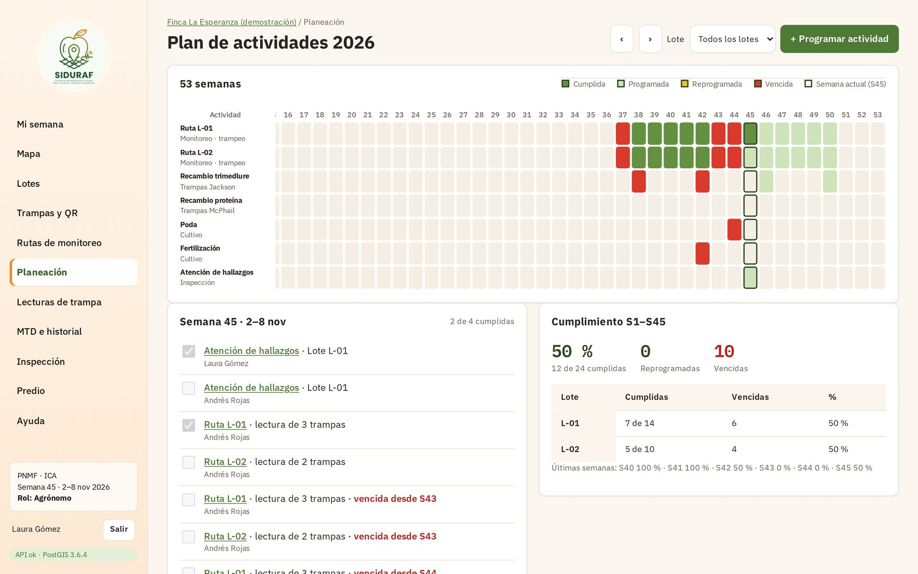
Figura 16. Calendario de 52 semanas, lista de la semana actual e indicadores de cumplimiento.

8.1 Leer el calendario
Cada fila es un tipo de actividad (las rutas de monitoreo van por lote; los recambios y las labores, por predio) y cada columna una semana. La semana actual va resaltada.
Color | Estado
Verde oscuro | Cumplida: la visita tiene las lecturas de su ruta, el recambio se registró o la labor o la atención de un hallazgo se marcó como hecha.
Verde claro | Programada: aún no llega o está en curso.
Amarillo | Reprogramada: se movió de semana con un motivo.
Rojo | Vencida: su semana pasó sin cumplirse.

La fila Atención de hallazgos (Inspección) muestra las atenciones programadas desde el módulo Inspección (capítulo 12); en esa fila no se programa tocando una celda vacía.
Debajo, Semana N lista las actividades de la semana con casillas («N de M cumplidas») y las vencidas recientes; Cumplimiento muestra el porcentaje del año por semana y por lote.

8.2 Programar una actividad
- Toque + Programar actividad o una celda vacía del calendario (la semana y la fila quedan preelegidas).
- Elija el Tipo de actividad: Visita de monitoreo (requiere que el lote tenga ruta), Cambio de atrayente (indique el tipo de trampa) o Labor cultural (poda, fertilización, raleo, cosecha, riego, control de malezas u otra).
- Elija el Lote, la Semana y el Responsable (una persona asignada al predio). Puede agregar notas.
- Para una serie, marque Repetir e indique cada cuántas semanas y hasta qué semana.
- Toque Programar.
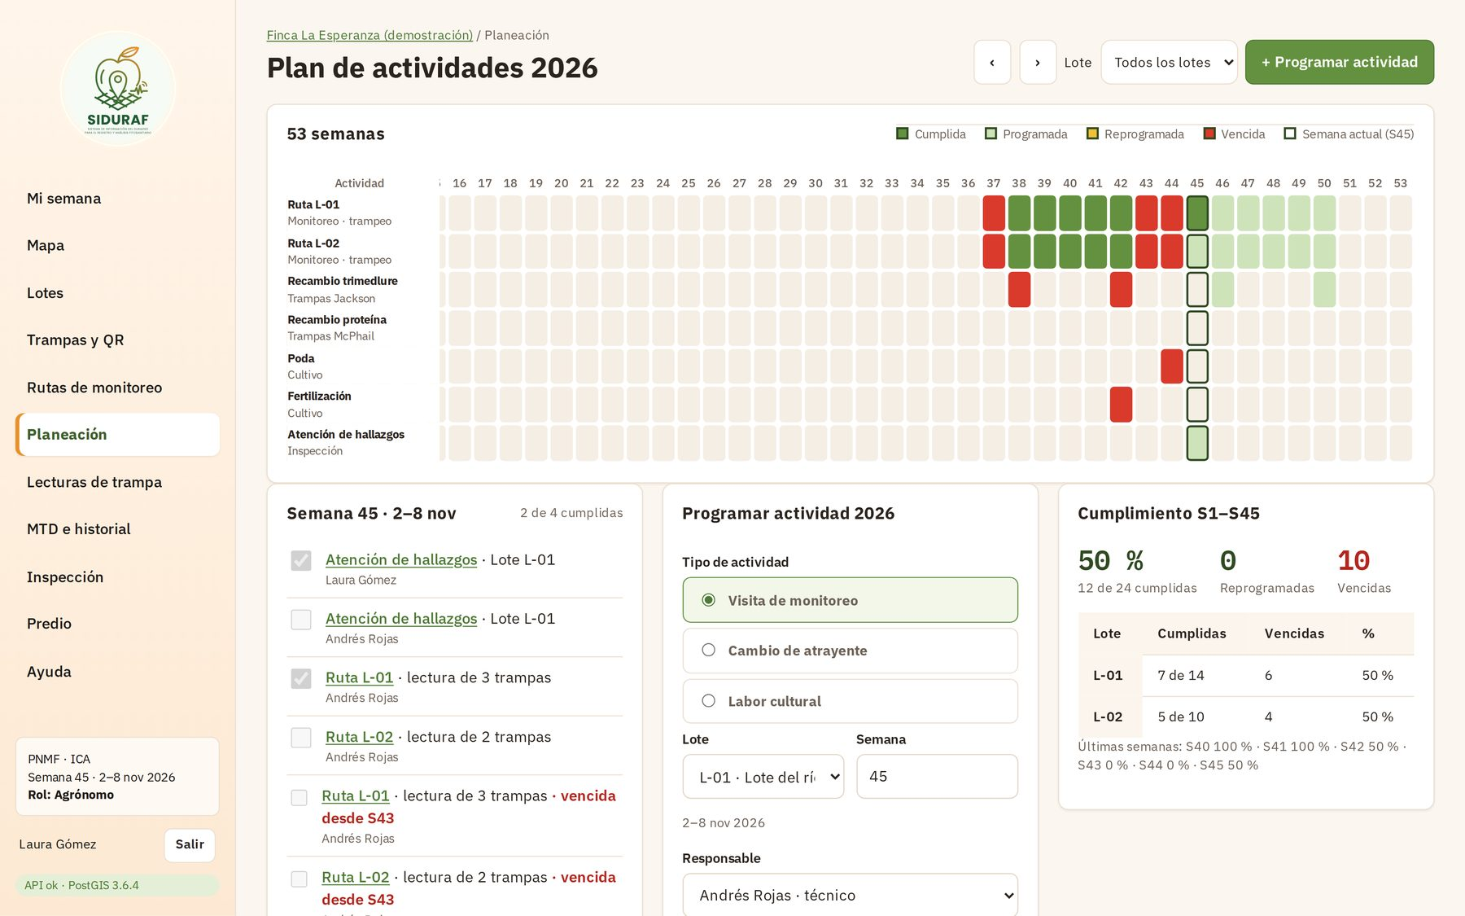
Figura 17. Formulario para programar una actividad.

8.3 Ver, reprogramar o eliminar una actividad
Toque una celda programada para abrir su ficha (fechas, responsable, avance e historial).
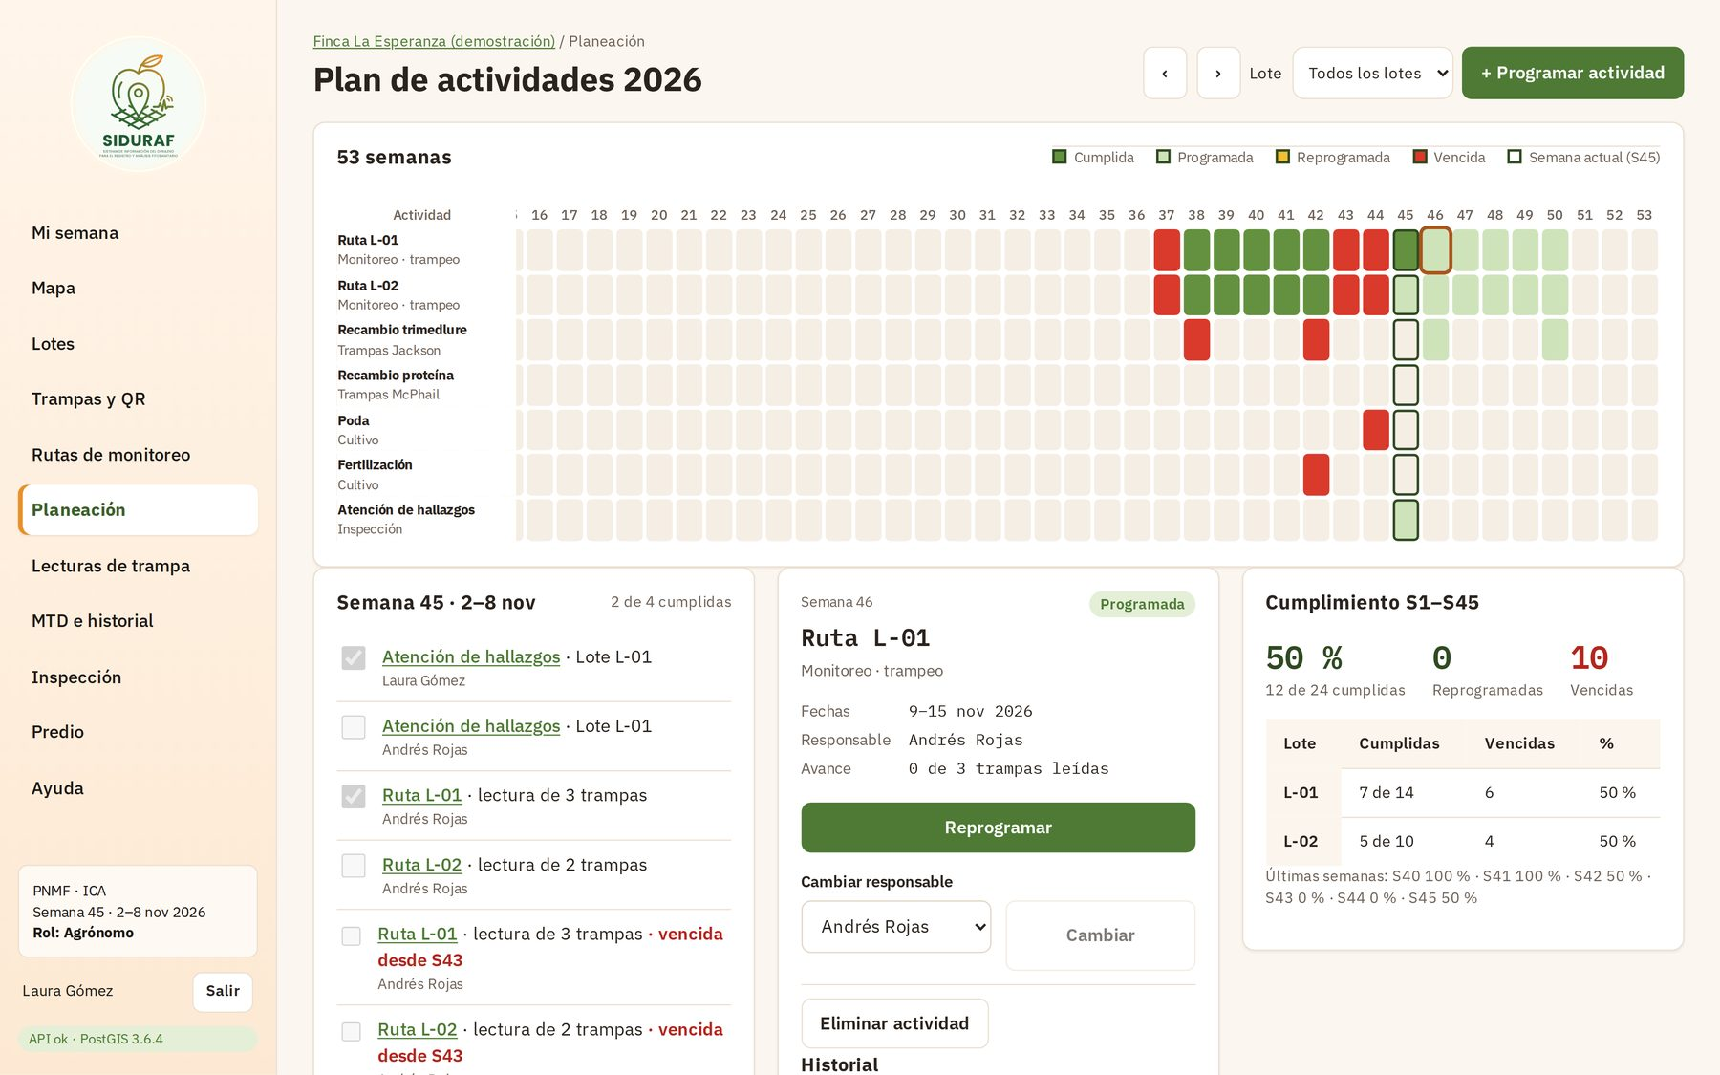
Figura 18. Ficha de una visita de monitoreo con su avance.
- Reprogramar: elija el año y la nueva semana y escriba el Motivo (obligatorio, por ejemplo «aumento de capturas de C. capitata en el lote»). El cambio queda en el historial.
- Cambiar responsable: elija otra persona y toque Cambiar.
- Eliminar actividad: borra esa actividad o, en una serie, también las siguientes.
- Marcar cumplida (labores culturales y atención de hallazgos), con una nota opcional de Qué se hizo: las visitas y los recambios se cumplen solos con las lecturas de su semana.
- Ver el hallazgo (solo en una atención de hallazgo): abre su ficha en Inspección.
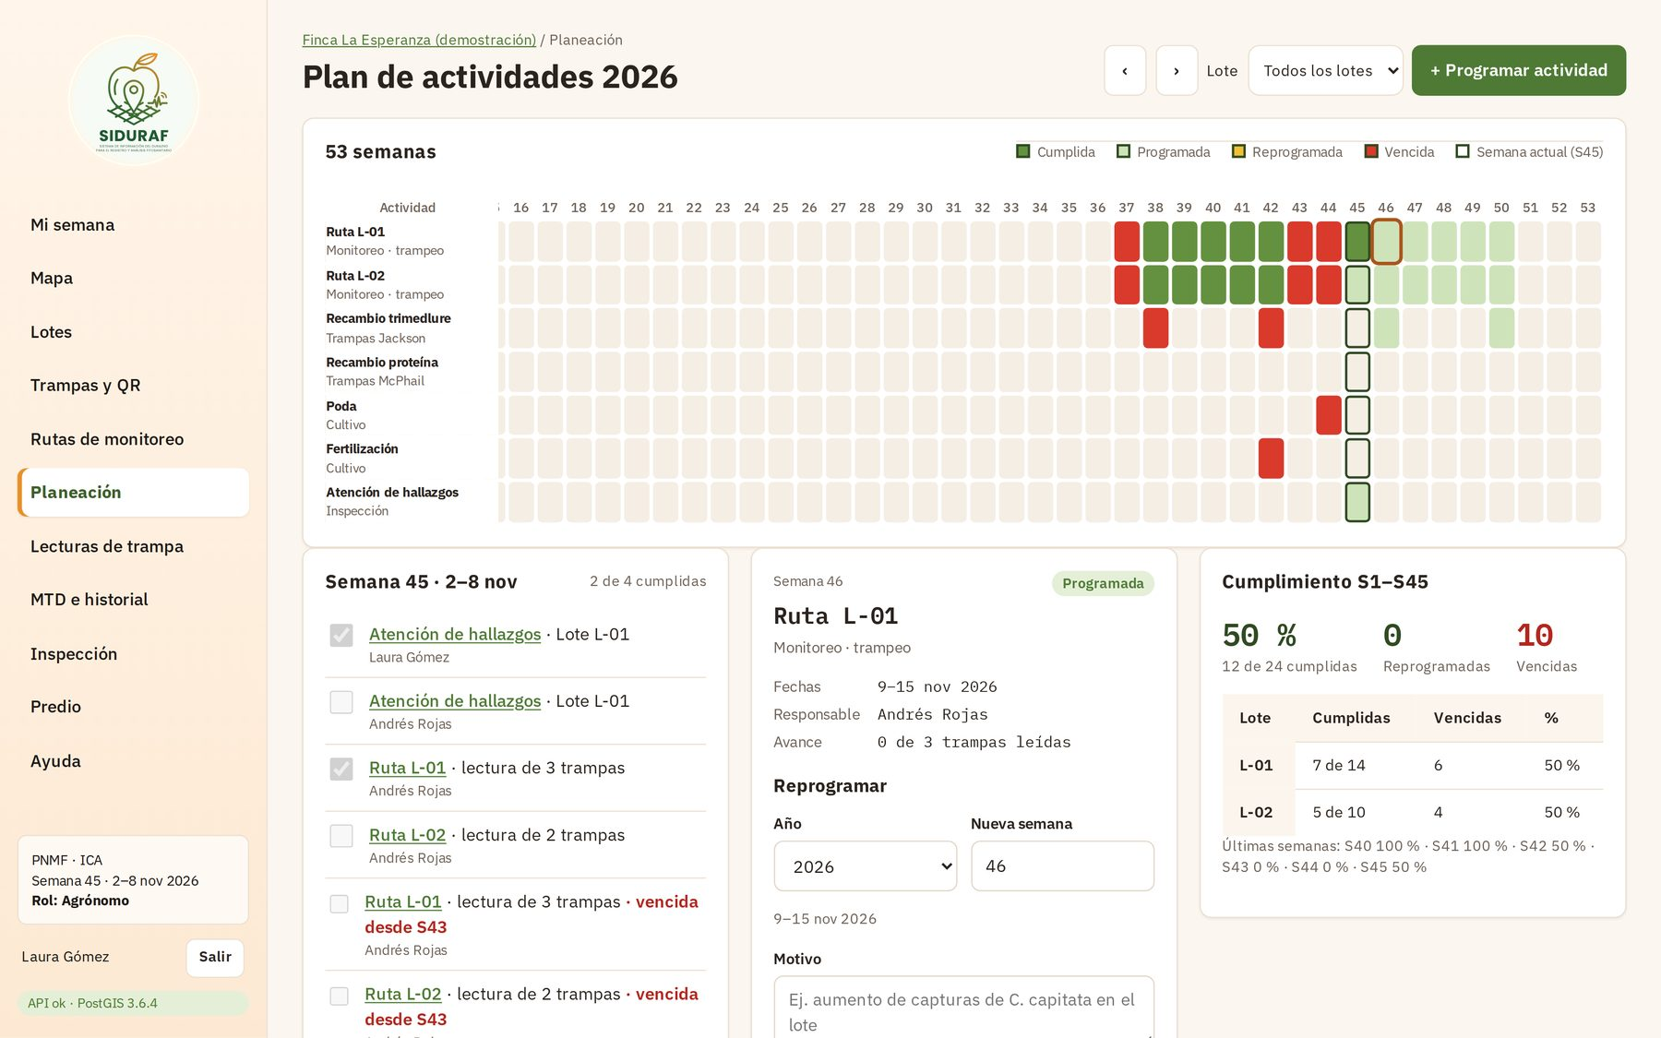
Figura 19. Reprogramar una actividad a otra semana con su motivo.

9. Trabajo de campo: lecturas de trampa
Rol: técnico (también agrónomo y administrador). Este capítulo describe el uso en el teléfono.

9.1 Mi semana
En Mi semana el técnico ve las actividades que tiene asignadas: las visitas de monitoreo con el número de trampas leídas, los recambios de atrayente y las labores. Ver la ruta en el mapa abre el recorrido del lote y Ver el hallazgo abre la ficha de un hallazgo cuya atención le asignaron (sección 12.4). Con las flechas se pasa a la semana siguiente o anterior.
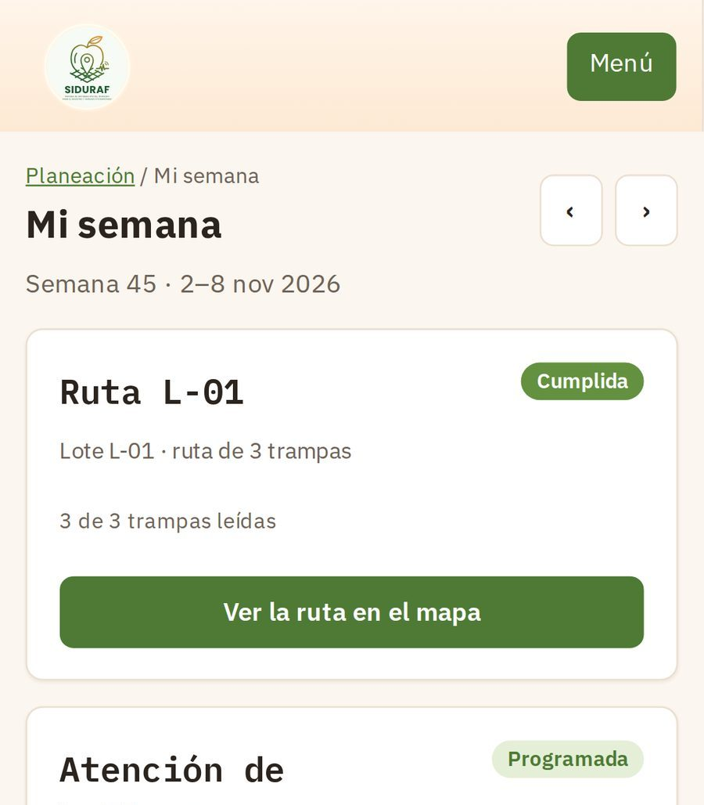 | 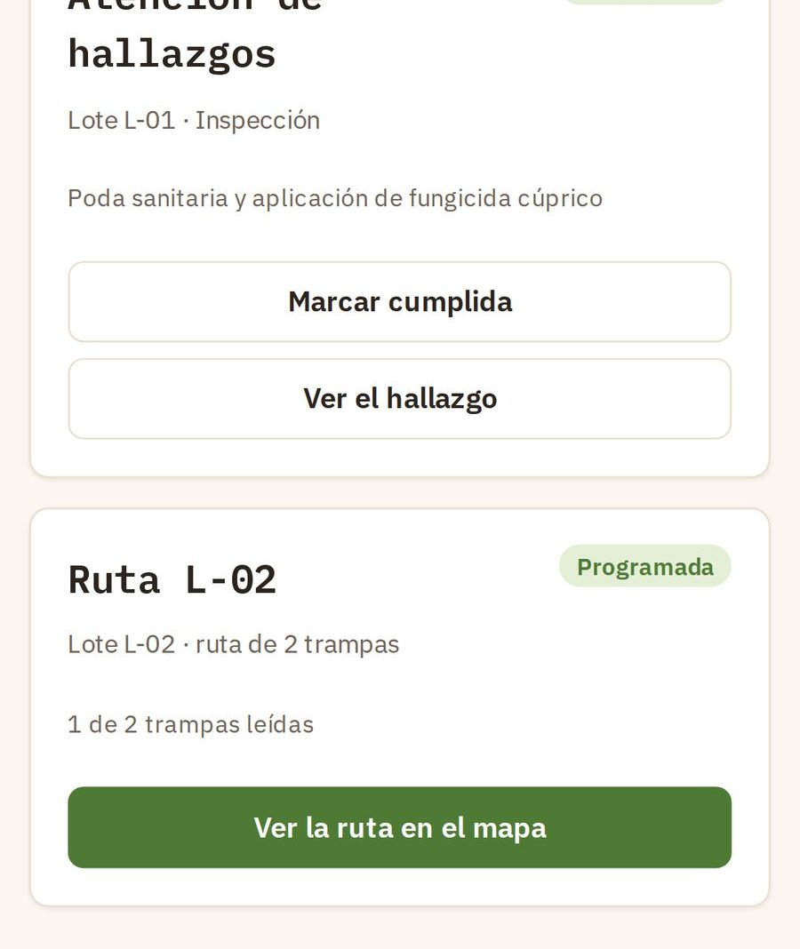
Figura 20. Mi semana en el teléfono (dos tramos de la misma pantalla).

9.2 Leer el QR de la trampa
- Abra la cámara del teléfono (o el lector de QR) y apunte a la etiqueta de la trampa.
- Toque el enlace que aparece. Se abre la ficha de la trampa en SIDURAF: código ICA, tipo, lote, posición en la ruta («Parada 2 de 3 · sigue …») y la última lectura.
- Si el QR no se lee, en el aplicativo puede escribir el código impreso bajo el QR.
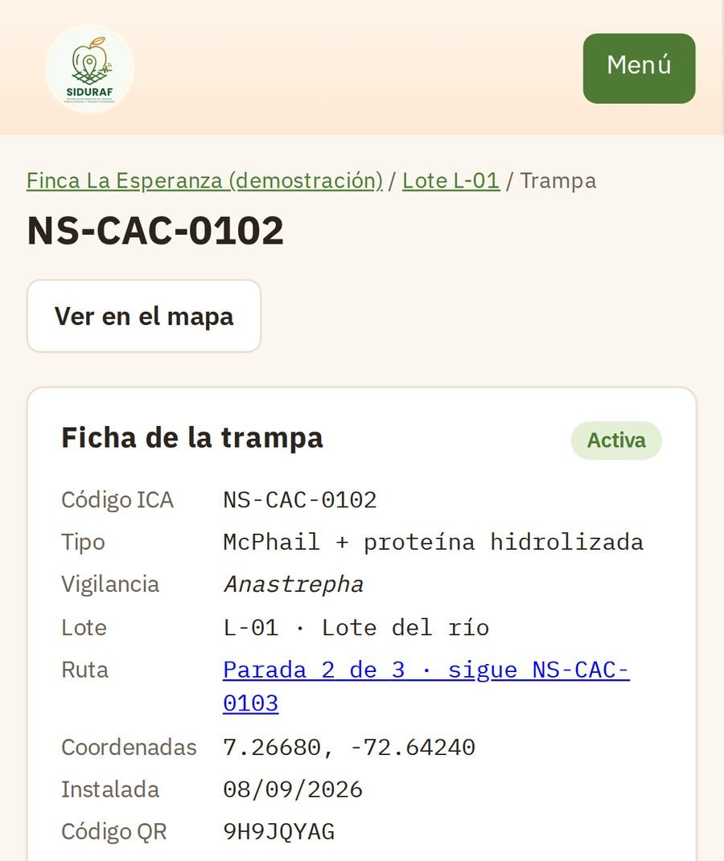 | 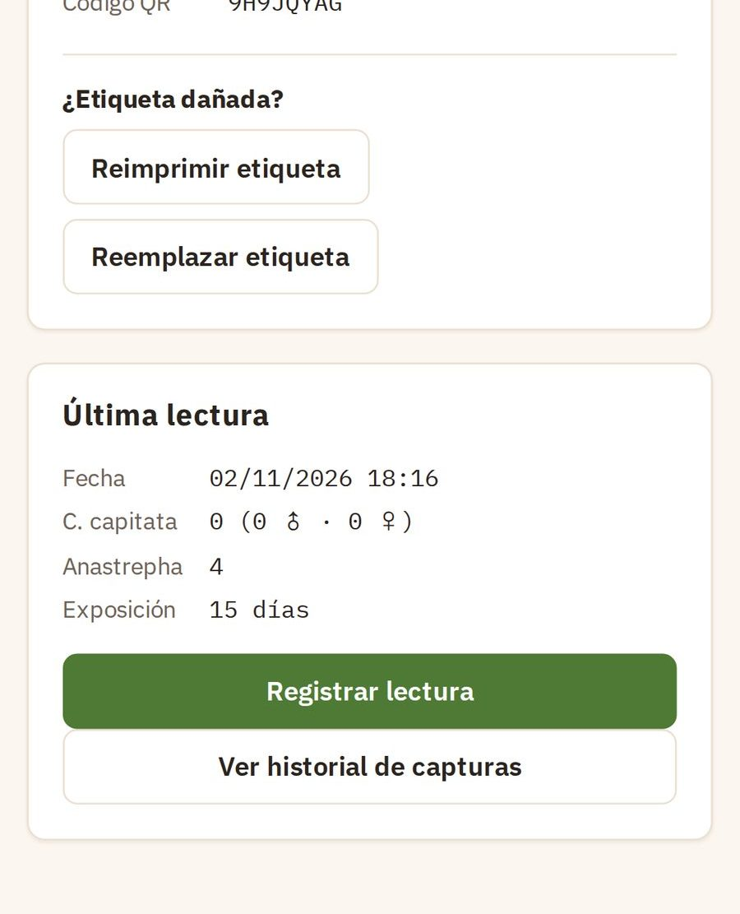
Figura 21. Ficha de la trampa al leer su QR.
Importante: Si la ficha dice que la trampa está retirada o inactiva, no registre la lectura y avise al agrónomo. Si dice que la etiqueta fue reemplazada, use la etiqueta nueva de la trampa.

9.3 Registrar la lectura
- En la ficha, toque Registrar lectura.
- Revise Fecha y hora (la del momento) y Días de exposición: el aplicativo los calcula desde la revisión anterior. Si los cambia, debe escribir la justificación.
- En Especímenes capturados, cuente con los botones + y −: Ceratitis capitata machos, C. capitata hembras y Anastrepha spp. El formulario muestra el MTD de esta trampa a medida que cuenta.
- Indique el Estado de la trampa (buena, dañada, faltante o reubicada) y si se cambió el atrayente.
- Escriba las Observaciones si hay algo para destacar (frutos caídos, daños, etc.).
- Verifique que el aplicativo tomó su ubicación (muestra la precisión y la distancia a la trampa) y toque Registrar lectura.
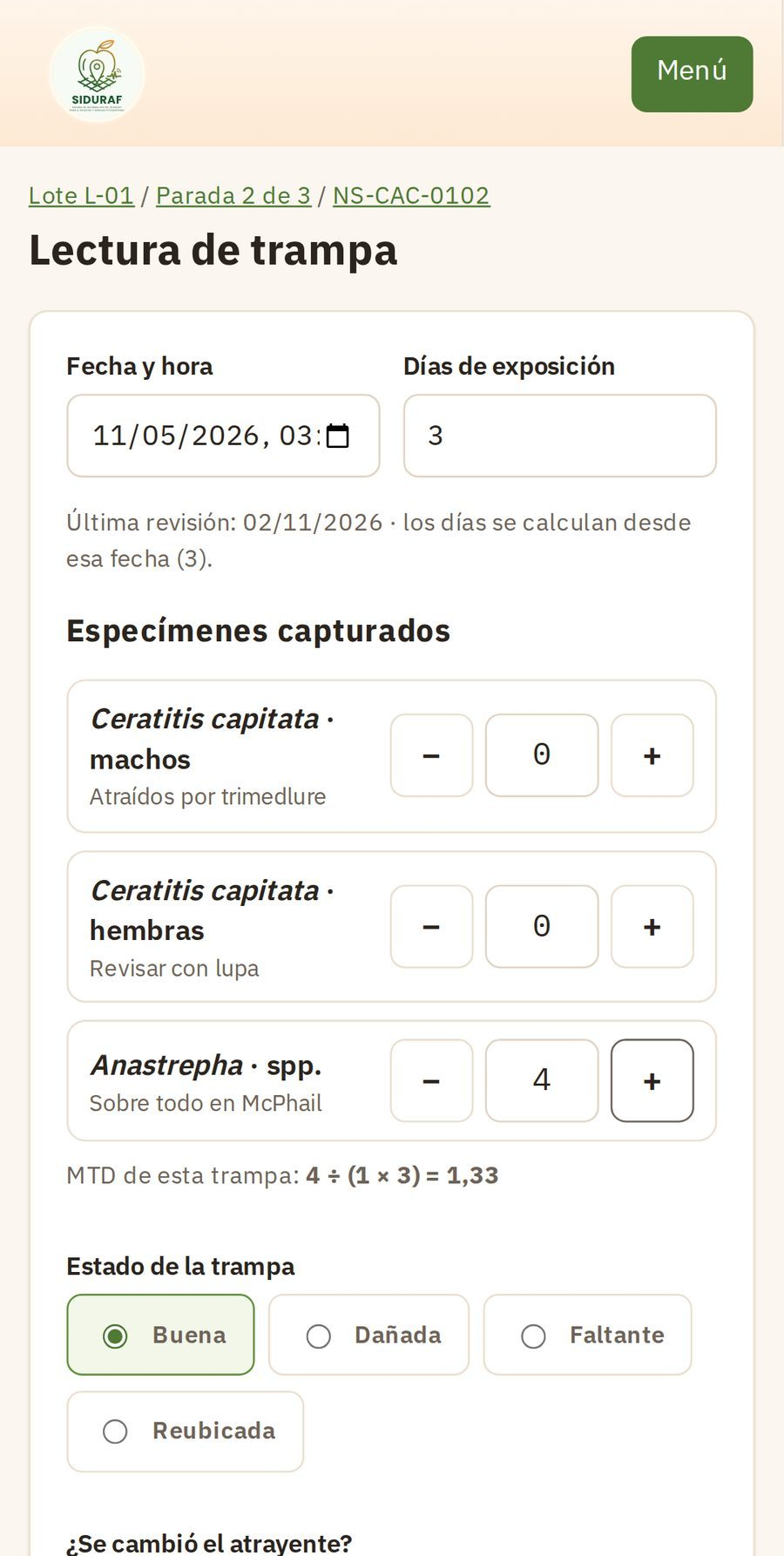 | 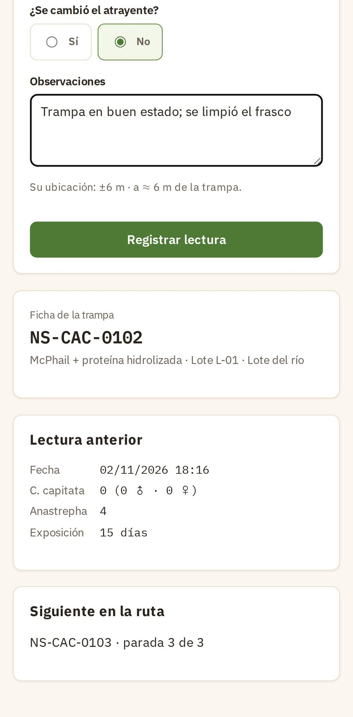
Figura 22. Formulario de lectura de trampa en el teléfono.
Al guardar, la confirmación muestra el resumen y la distancia a la trampa. Desde ahí puede Registrar otra, volver a Mi semana, abrir la Ruta del lote o la Ficha de la trampa, y ver cuál es la siguiente trampa de la ruta.
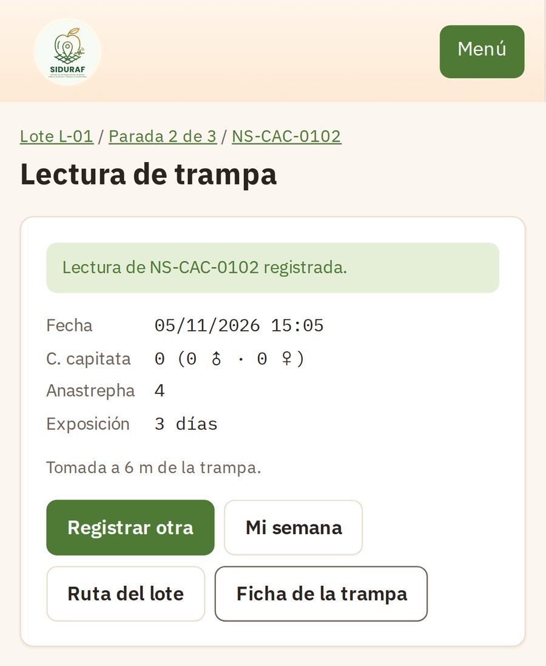 | 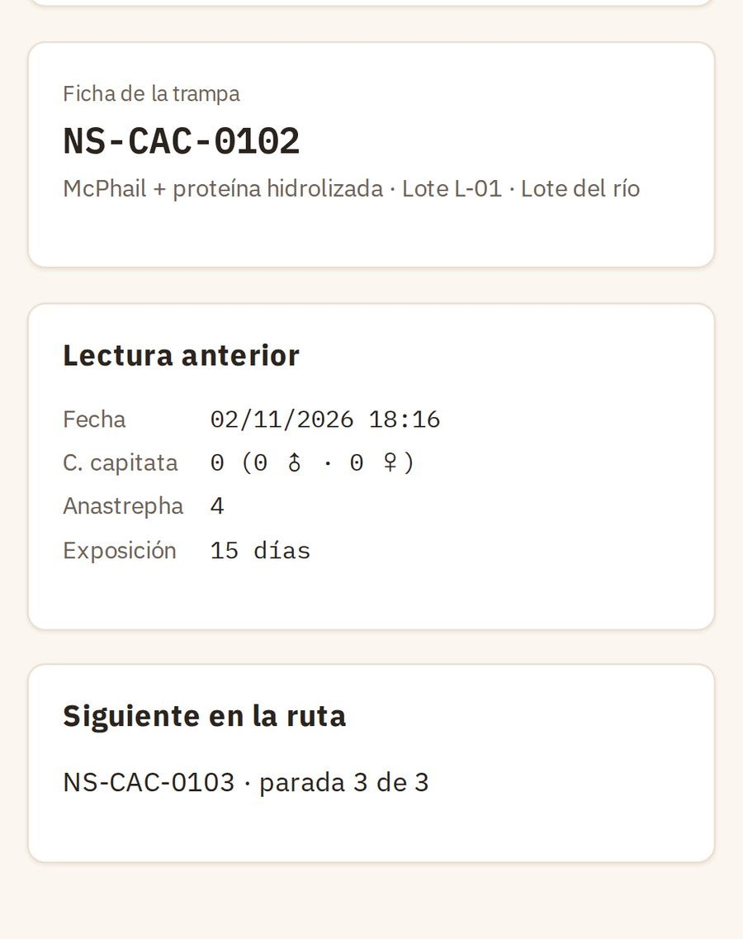
Figura 23. Lectura registrada.
Regla | Por qué
Una sola lectura por trampa y por día (de cualquier técnico). | Evita contar dos veces las mismas moscas en el MTD.
Solo trampas activas. | Las inactivas y retiradas no se monitorean.
Hasta 30 días hacia atrás; nunca en el futuro. | Las lecturas atrasadas más antiguas las registra el agrónomo.
Si no hay GPS, la lectura se registra igual, sin posición. | El agrónomo la verá con el aviso «Sin ubicación del teléfono».

9.4 Registrar sin escanear y consultar mis lecturas
En Lecturas de trampa, el botón Registrar lectura permite elegir el lote y la trampa de una lista (útil si la etiqueta no se puede leer). Debajo, Mis lecturas muestra las lecturas propias en tres pestañas: Pendientes (sin validar), Validadas y Rechazadas (con el motivo del agrónomo).
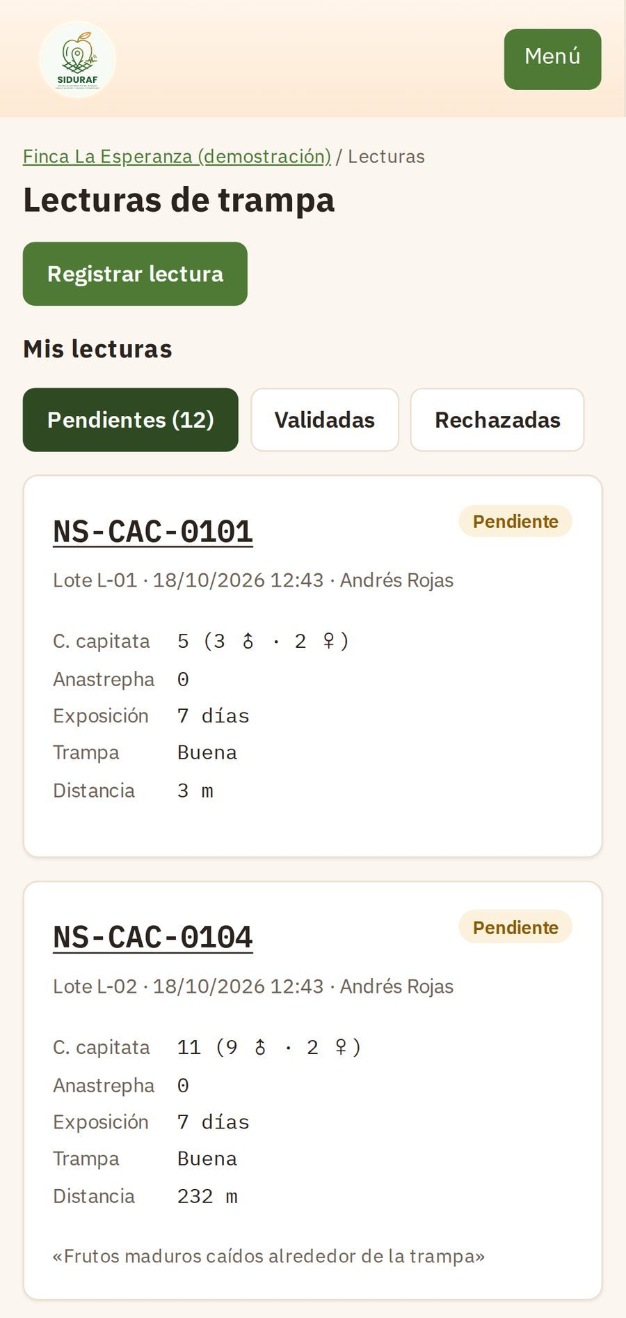 | 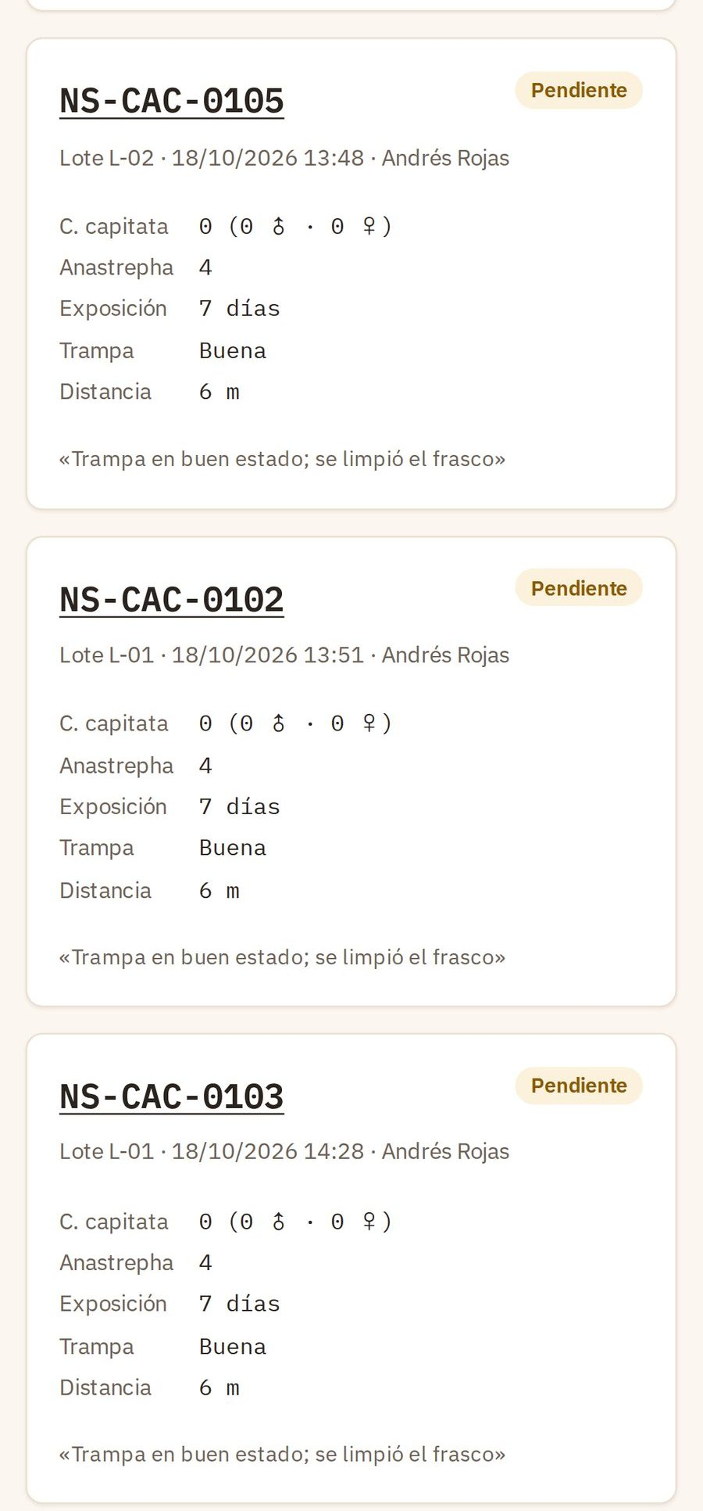
Figura 24. Lecturas de trampa: registrar y consultar mis lecturas.

10. Validación de lecturas
Rol: agrónomo o administrador. Toda lectura entra como registrada (sin validar). El agrónomo la revisa y la valida o la rechaza con un motivo. Las rechazadas no cuentan para el MTD.
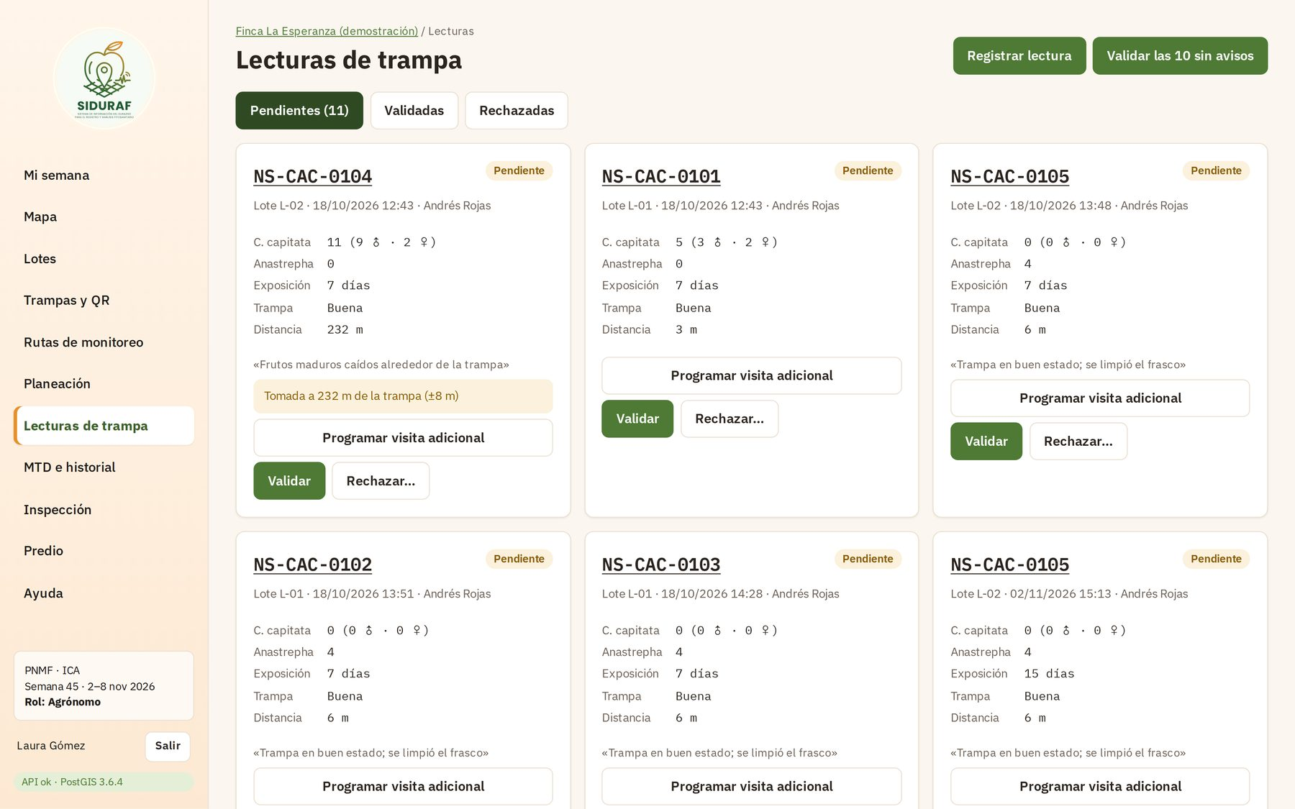
Figura 25. Bandeja de lecturas pendientes, con avisos para revisar.
- Abra Lecturas de trampa. La pestaña Pendientes muestra cada lectura con capturas, días de exposición, estado de la trampa, distancia y observaciones.
- Revise los avisos resaltados: lectura tomada a más de 50 m de la trampa, sin ubicación del teléfono, o con días de exposición cambiados (con su justificación).
- Toque Validar si la lectura es correcta, o Rechazar…, escriba el Motivo del rechazo y confirme.
- Para avanzar más rápido, Validar las N sin avisos valida de una vez todas las que no tienen avisos.
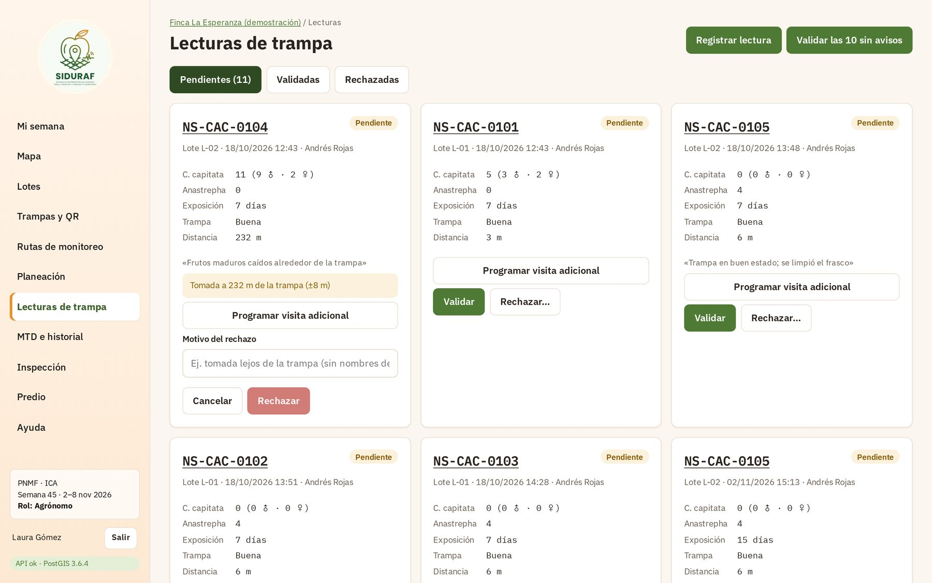
Figura 26. Rechazar una lectura escribiendo el motivo.
Nota: Si una lectura con capturas amerita una visita extra, toque Programar visita adicional: crea una visita de monitoreo para el lote en la semana siguiente (puede cambiar la semana y el responsable).
Se puede cambiar de decisión más adelante desde las pestañas Validadas y Rechazadas. Si otra persona ya revisó la lectura, el aplicativo lo avisa para no pisar su decisión.

11. Índice MTD, reporte para el ICA e historial

11.1 Índice MTD del predio
El MTD se calcula con la fórmula del Manual Técnico de Trampeo del ICA:
MTD = M ÷ (T × D)
- M: moscas capturadas de la especie en el periodo.
- T: trampas revisadas en el periodo.
- D: días promedio de exposición por trampa revisada.
Se calcula por separado para Ceratitis capitata (trampas Jackson) y Anastrepha spp. (trampas McPhail), consolidado para todo el predio y sin las lecturas rechazadas. Cuando T × D es cero (no hubo trampas revisadas) el MTD no se puede calcular y se muestra sin dato.
- Abra MTD e historial. Por defecto muestra las últimas 12 semanas.
- Cambie Desde y Hasta si necesita otro periodo y toque Calcular.
- Para cada especie verá el MTD del periodo con su cálculo («80 ÷ (4 × 36,5) = 0,5479»), la tendencia semanal y la tabla con M, T, D y MTD de cada semana. Si hay lecturas sin validar incluidas, se indica cuántas.
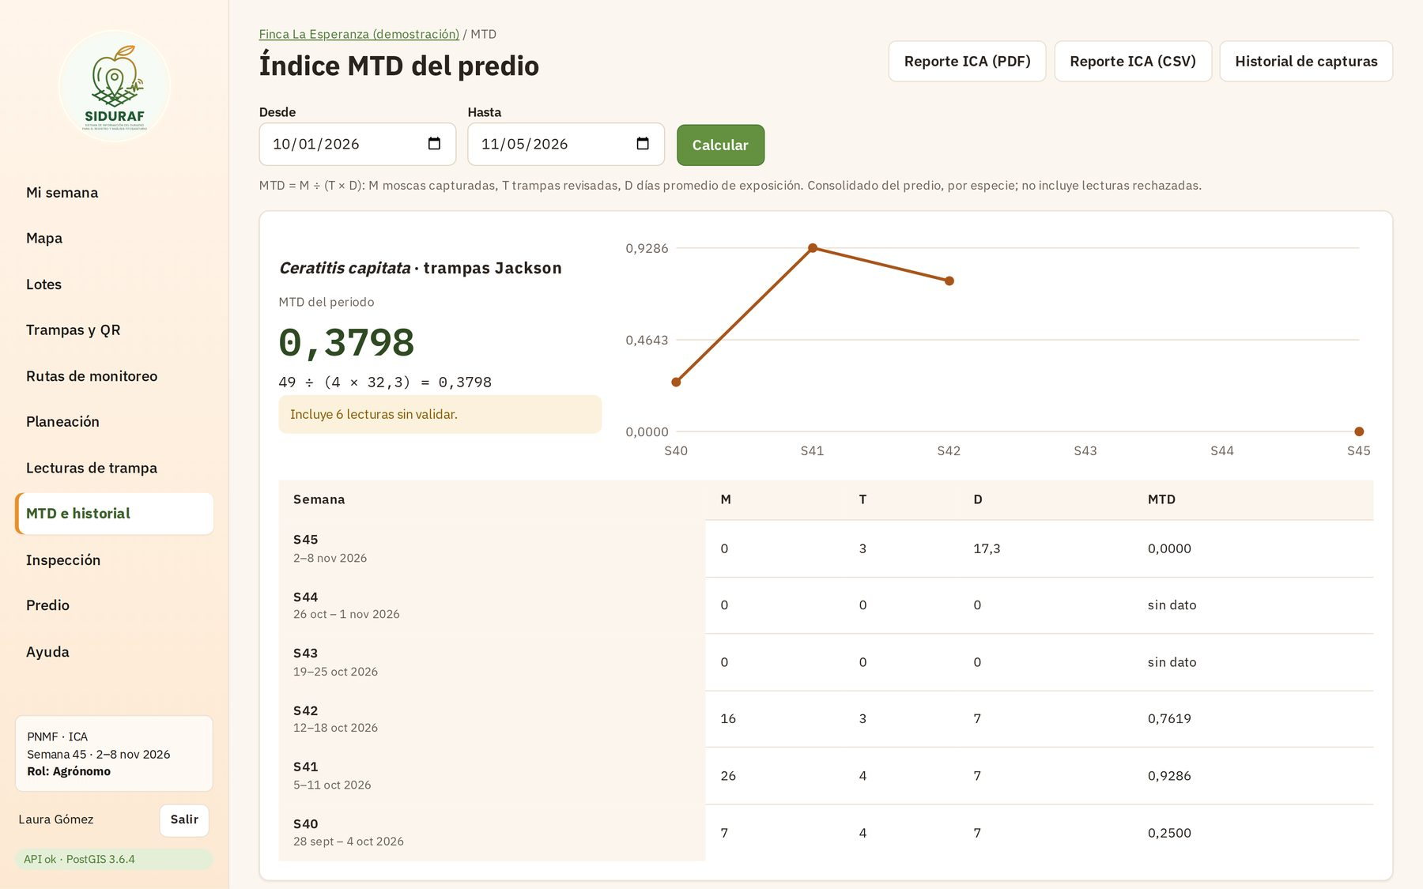
Figura 27. Índice MTD del predio: valor del periodo, tendencia y tabla semanal.

11.2 Reporte para el ICA
Reporte ICA (PDF) y Reporte ICA (CSV) descargan el consolidado semanal del periodo calculado, por especie, con M, T, D, MTD y lecturas sin validar. El CSV se abre directamente en Excel.
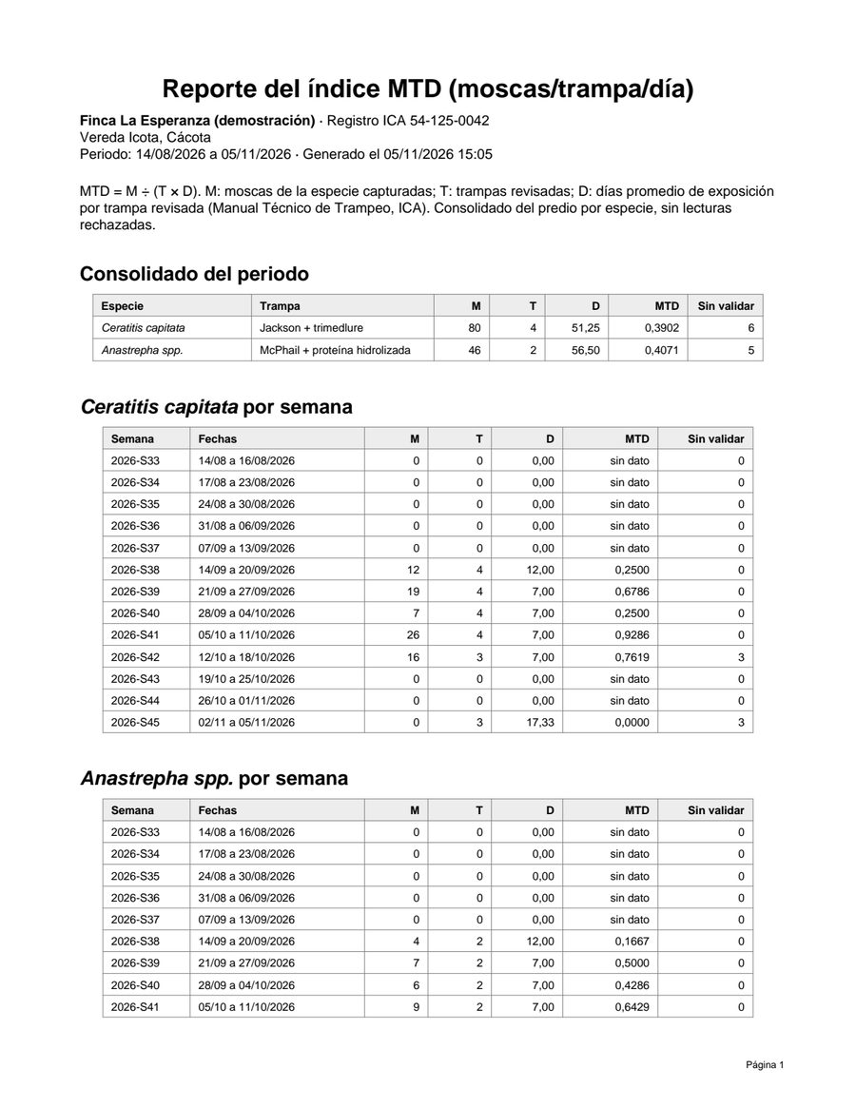
Figura 28. Primera página del reporte MTD en PDF.
Nota: El formato del reporte es provisional mientras se acuerda con el ICA el formato del convenio.

11.3 Historial de capturas
Historial de capturas (botón en la pantalla del MTD, o Ver historial de capturas en la ficha de una trampa) muestra todas las lecturas con sus capturas, días y MTD de la trampa, y un gráfico de capturas por fecha. Puede filtrar por Lote, Trampa, Especie y periodo (Desde, Hasta) y descargar el resultado con Exportar CSV.
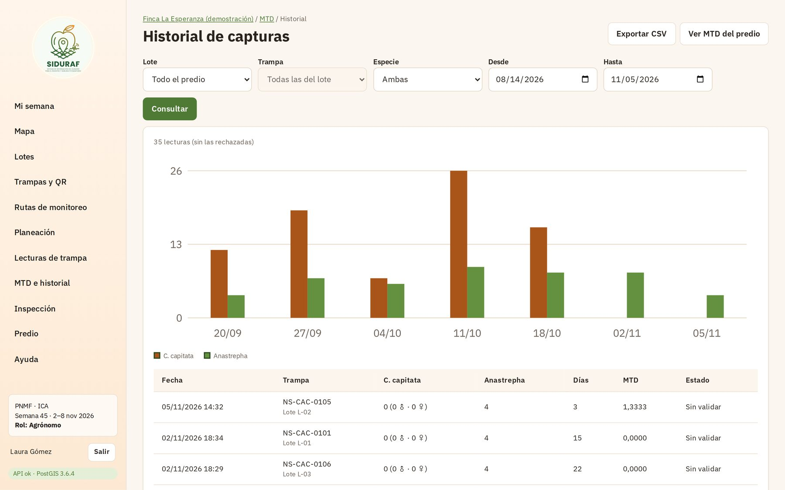
Figura 29. Historial de capturas con su gráfico y la tabla de lecturas.

12. Inspección: hallazgos en el cultivo
Un hallazgo es cualquier irregularidad que se observa en un lote: un hongo o enfermedad, una plaga, un árbol enfermo o dañado, una deficiencia nutricional, un daño por clima u otra. El hallazgo queda con su punto en el mapa, una descripción y fotos de evidencia, y su atención se programa en el plan.
Roles: lo registran el técnico, el agrónomo y el administrador; todos lo consultan. La atención la programan el agrónomo y el administrador.

12.1 Consultar los hallazgos
Abra Inspección. El mapa muestra cada hallazgo con un rombo del color de su tipo y, debajo, la lista con el tipo, el lote, la fecha, el número de fotos y el estado. Filtre por Lote, Tipo, Estado, Desde y Hasta. Toque un hallazgo en el mapa o en la lista para abrir su ficha.
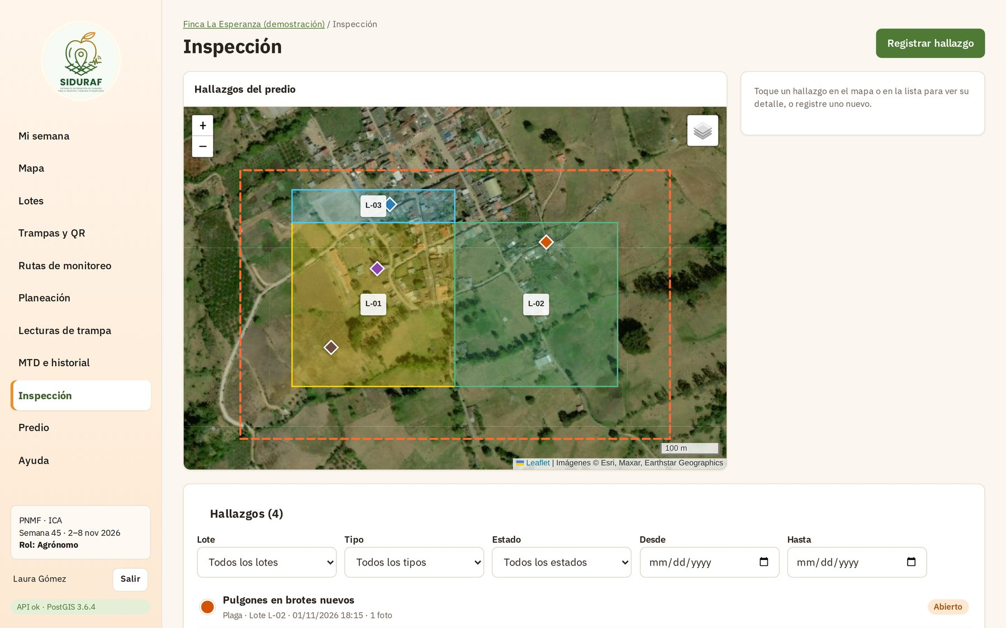
Figura 30. Inspección: hallazgos del predio en el mapa, filtros y lista.
Estado | Significado
Abierto | Nadie ha programado su atención todavía.
En atención | Tiene una atención programada en el plan. Dice vencida si su semana ya pasó sin atenderse.
Atendido | La actividad de atención se marcó cumplida.

12.2 Registrar un hallazgo
- En Inspección, toque Registrar hallazgo.
- En 1 · ¿Qué encontró?, elija el Tipo de hallazgo y escriba un Título corto y la Descripción detallada: qué observó, cuántos árboles o frutos, en qué parte del lote. Revise la Fecha y hora de la observación.
- En 2 · Ubicación, párese junto al hallazgo y toque Usar mi ubicación (el teléfono mide hasta lograr buena precisión), o toque Tocar en el mapa y marque el punto. El aplicativo propone el Lote y confirma «El punto está dentro del lote…».
- En 3 · Evidencias fotográficas, toque Agregar fotos para tomarlas con la cámara o elegirlas de la galería: hasta 6 fotos JPEG, PNG o WebP de máximo 8 MB cada una.
- Toque Guardar hallazgo. Primero se guarda el hallazgo y luego se sube cada foto; las que suben quedan marcadas Subida.
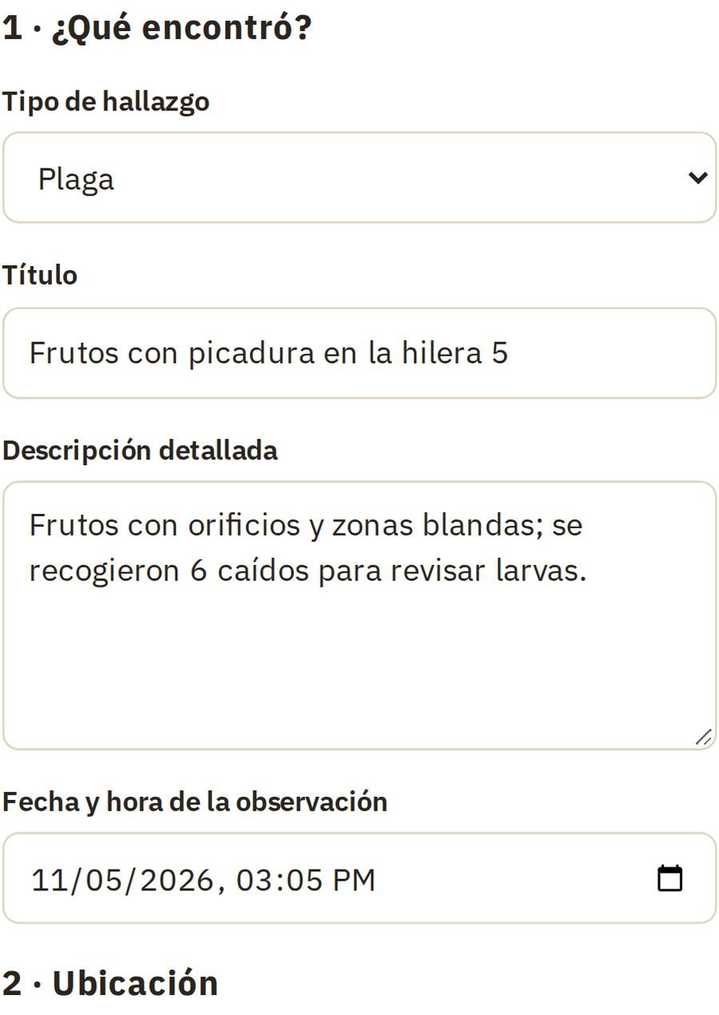 | 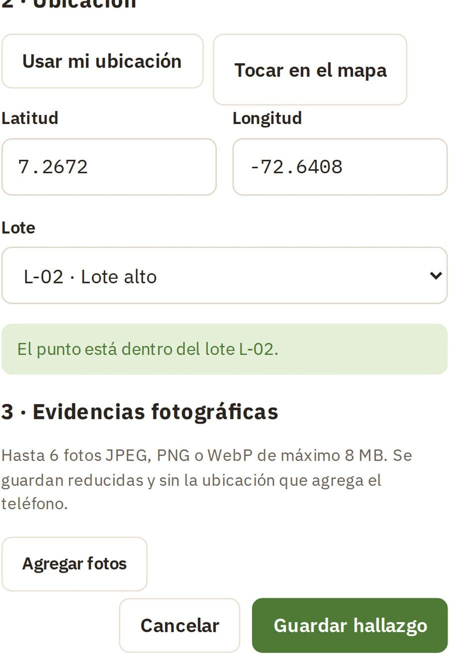
Figura 31. Formulario para registrar un hallazgo en el teléfono.
Nota: Las fotos se guardan reducidas y sin la ubicación que el teléfono agrega a cada imagen. Si una foto falla por la conexión, el hallazgo no se pierde: toque otra vez Guardar hallazgo para reintentar solo las fotos pendientes.

12.3 Ficha del hallazgo
La ficha muestra el tipo y el estado, el lote, la fecha de observación, quién lo registró (no lo ve el productor), cómo se tomó la ubicación (GPS con su precisión o marcada en el mapa), la descripción, el Seguimiento y las Evidencias. Toque una foto para verla en grande.
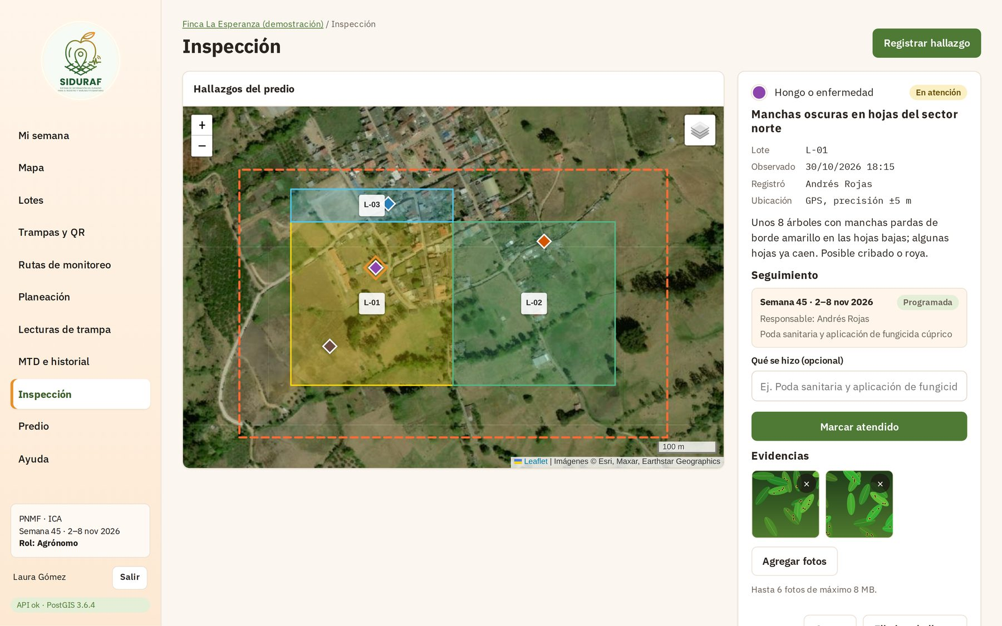
Figura 32. Ficha de un hallazgo en atención: seguimiento y evidencias.
- Agregar fotos: quien registró el hallazgo, el agrónomo o el administrador pueden sumar fotos (hasta 6) o quitar una con la ×.
- Eliminar hallazgo (agrónomo o administrador): pide confirmación y saca del plan su atención pendiente.

12.4 Programar y registrar la atención
La atención de un hallazgo es una actividad del plan, en la fila Atención de hallazgos (Inspección) del lote. Solo se programa desde la ficha del hallazgo.
- Abra la ficha de un hallazgo Abierto y toque Programar atención.
- Elija el Año, la Semana (por defecto, la actual) y el Responsable. En Qué hay que hacer (opcional) escriba la indicación; si lo deja vacío, se usa el título del hallazgo.
- Toque Programar en el plan. El hallazgo pasa a En atención y la actividad aparece en Planeación y en Mi semana del responsable.
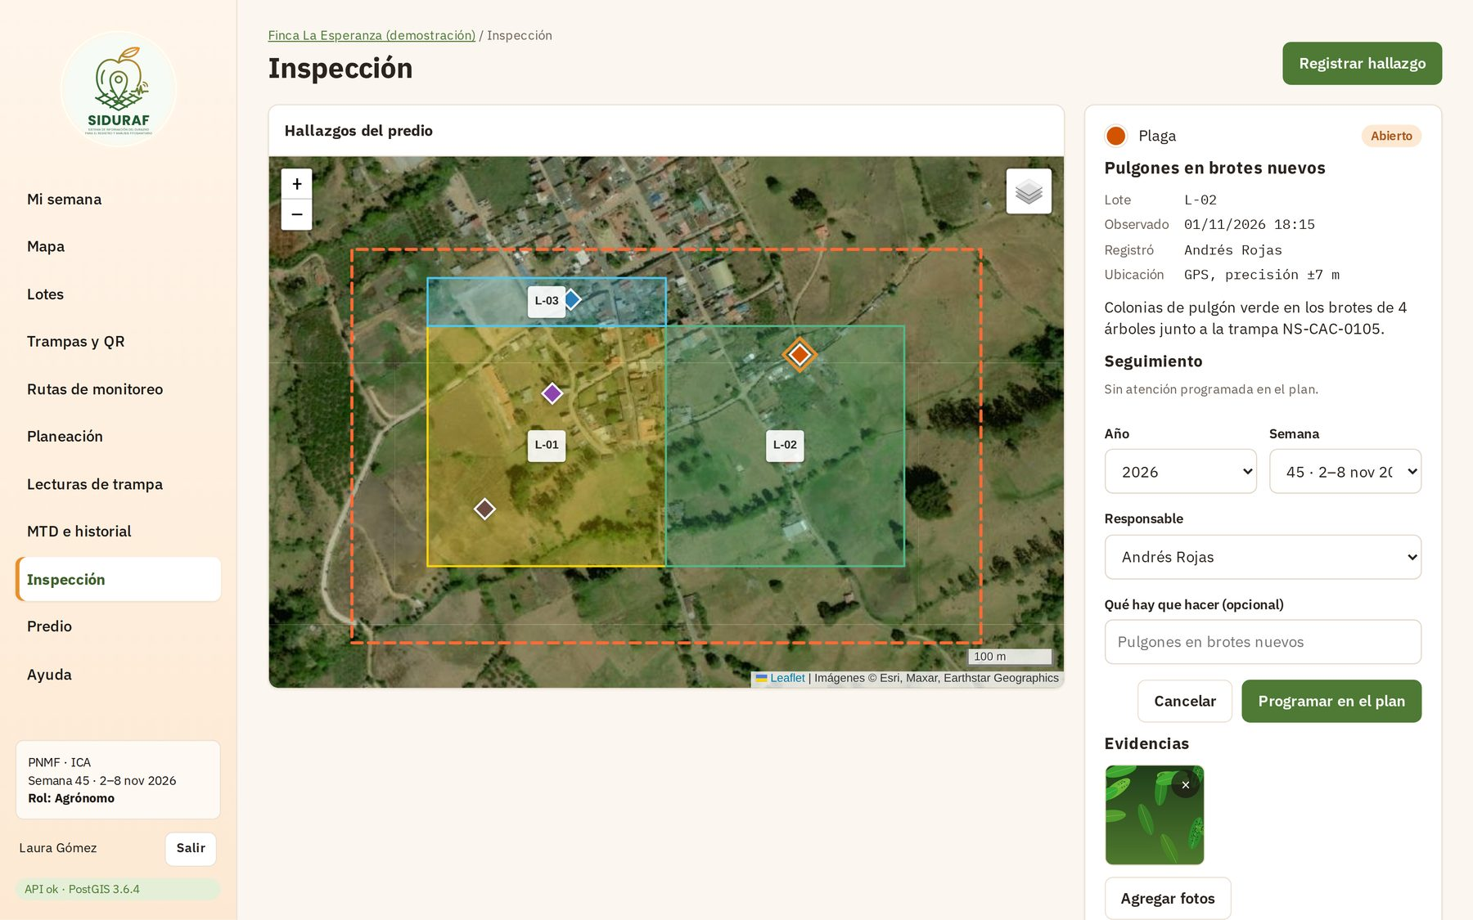
Figura 33. Programar la atención de un hallazgo en el plan.
Cuando se haya atendido, el responsable, el agrónomo o el administrador escriben en Qué se hizo (opcional) lo que se hizo y tocan Marcar atendido (también se puede marcar desde la ficha de la actividad en Planeación). El hallazgo queda Atendido y el seguimiento muestra «Qué se hizo: …».
Nota: Si la actividad de atención se elimina del plan, el hallazgo vuelve a Abierto y se puede programar de nuevo. Para moverla de semana, use Reprogramar en Planeación.

12.5 Tipos de hallazgo (administrador)
El administrador ve en Inspección la pestaña Tipos de hallazgo. El aplicativo trae seis tipos: Hongo o enfermedad, Plaga, Árbol enfermo o dañado, Deficiencia nutricional, Daño por clima y Otra irregularidad.
- Nuevo tipo de hallazgo: escriba el Nombre, elija el Color en el mapa y toque Agregar tipo. No se pueden repetir nombres.
- Editar: cambia el nombre o el color.
- Desactivar: el tipo deja de ofrecerse al registrar, pero los hallazgos que ya lo usan lo conservan. Activar lo vuelve a ofrecer.
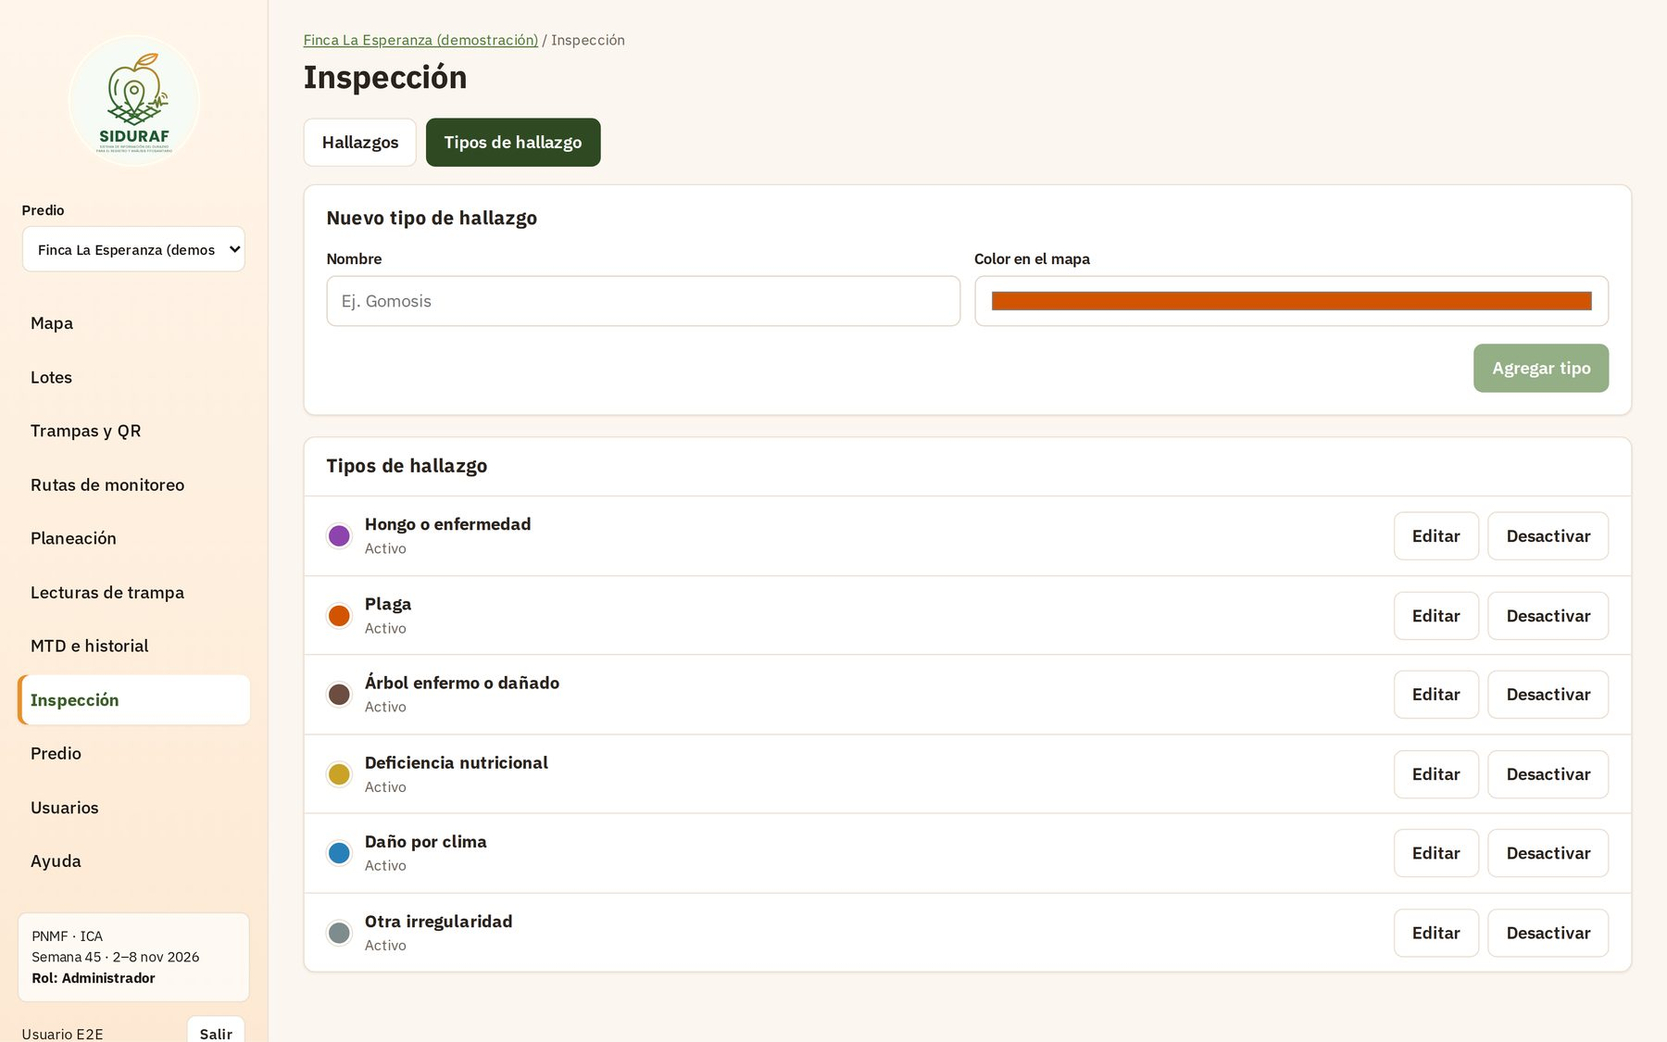
Figura 34. Tipos de hallazgo: crear, editar y desactivar.
Importante: Un tipo no se elimina: se desactiva, para que los hallazgos anteriores conserven su clasificación.

13. Administración del predio y de las cuentas

13.1 Datos y límite del predio
En Predio, el agrónomo asignado y el administrador editan la identificación del predio ante el ICA (nombre, vereda, municipio y registro ICA) y su límite:
- Toque Dibujar límite y marque los vértices en el mapa (o Editar vértices si ya existe); Quitar límite lo elimina.
- Con límite, el Área (hectáreas) la calcula el servidor; sin límite, se escribe a mano.
- Elija el Color del límite en el mapa y toque Guardar.
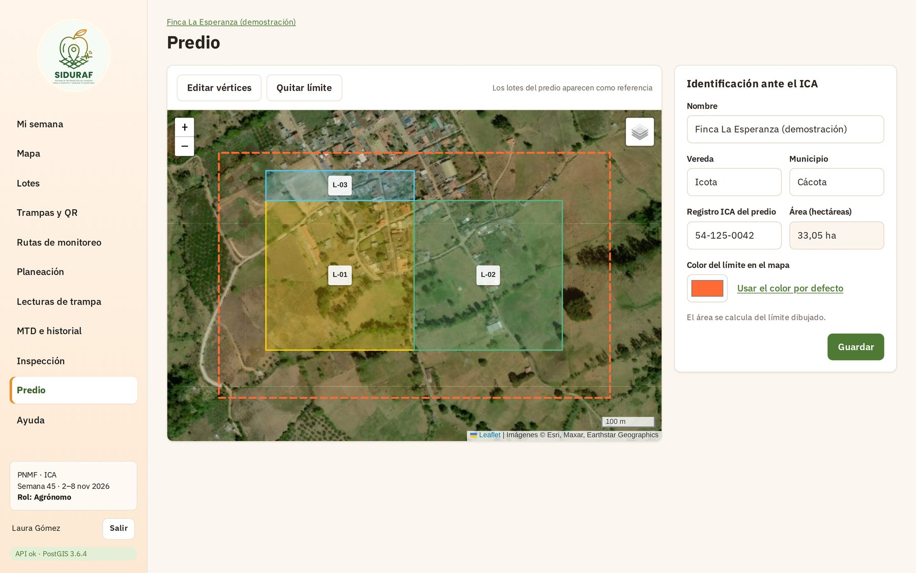
Figura 35. Predio: límite dibujado sobre el mapa y datos del predio.

13.2 Personal y todos los predios (administrador)
El administrador ve además, en la misma pantalla:
- Personal del predio: las cuentas asignadas al predio actual. Asignar una cuenta agrega a alguien; Quitar lo retira (deja de ver el predio).
- Todos los predios: la lista completa. + Nuevo predio crea uno; Abrir lo vuelve el predio actual para editarlo arriba; Eliminar lo borra si no tiene lotes.
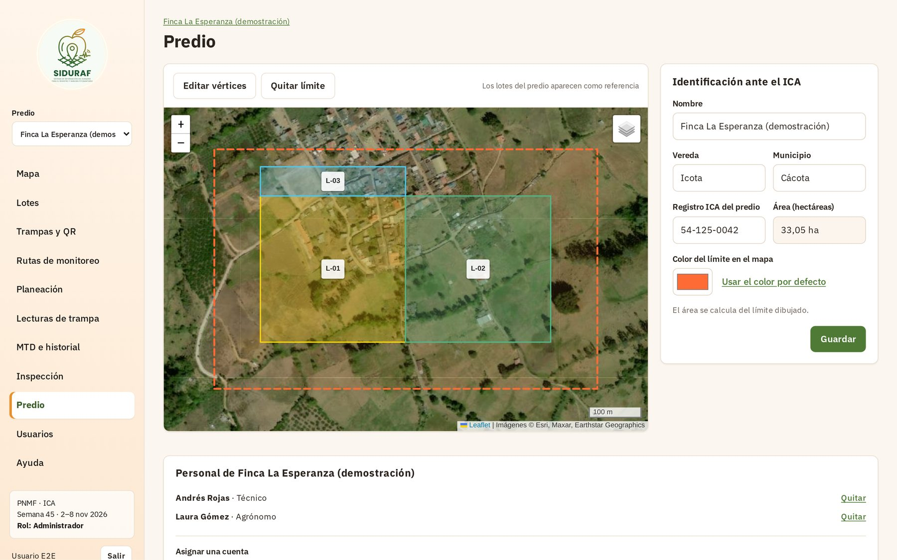
Figura 36. Predio visto por el administrador, con el personal debajo.
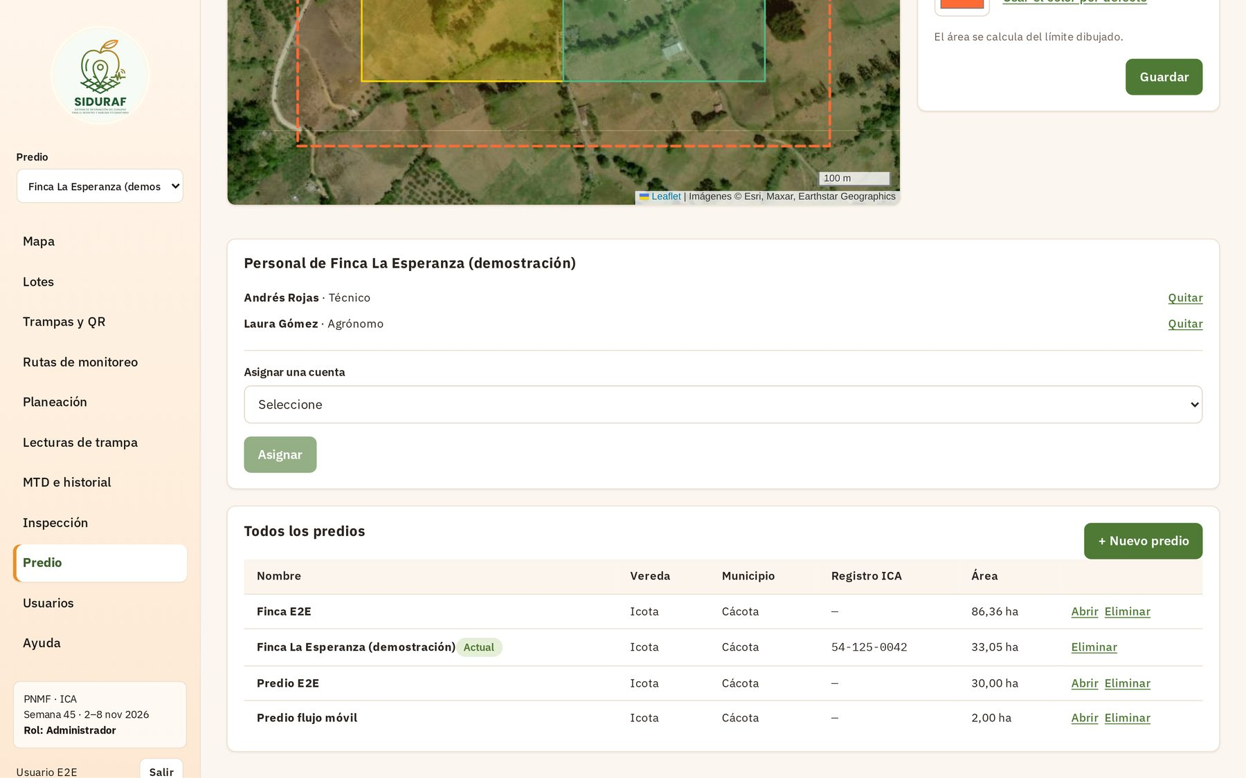
Figura 37. Personal del predio y lista de todos los predios.

13.3 Cuentas de usuario
- Abra Usuarios y toque Nuevo usuario.
- Escriba el Nombre completo, el Correo, elija el Rol y una Contraseña inicial (mínimo 8 caracteres; las contraseñas obvias se rechazan).
- Lea al titular el Aviso de tratamiento de datos personales, marque la casilla de autorización y toque Guardar.
- Entregue la contraseña al titular y asígnelo a su predio (13.2).
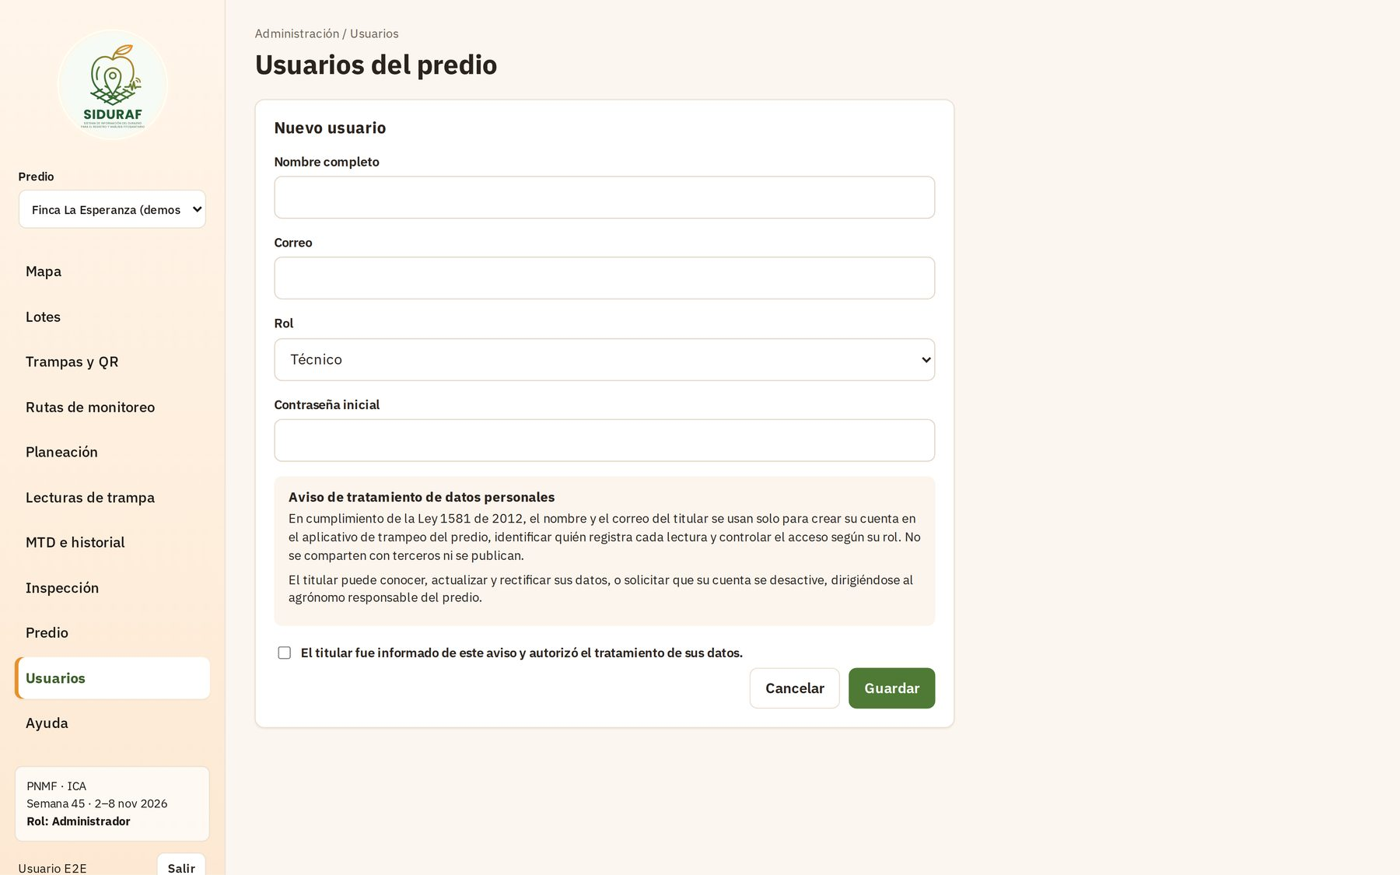
Figura 38. Nueva cuenta con el aviso de tratamiento de datos (Ley 1581 de 2012).
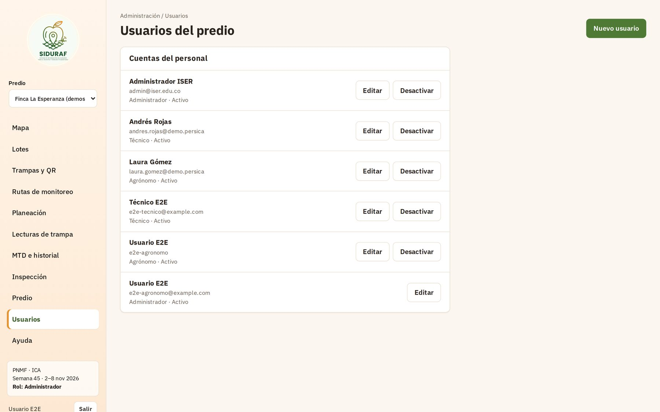
Figura 39. Lista de cuentas del personal.
- Editar: cambia nombre, correo, rol o restablece la contraseña. Al cambiar la contraseña, el rol o el estado, la persona debe volver a ingresar.
- Desactivar: impide el ingreso sin borrar la cuenta; sus lecturas siguen a su nombre. Se puede reactivar.
Importante: Una cuenta no se elimina: se desactiva. Así se conserva quién registró cada lectura.

14. Preguntas frecuentes
Situación | Qué hacer
El teléfono no toma la ubicación. | Active el GPS, permita la ubicación al sitio (candado junto a la dirección) y verifique que la dirección empiece por https://. Espere unos segundos al aire libre.
«Ya hay una lectura de la trampa del día…» | Otra persona ya la leyó hoy. Si esa lectura está errada, el agrónomo debe rechazarla para poder registrar otra.
«La trampa está inactiva / retirada: no admite lecturas» | Avise al agrónomo; si la trampa sigue en campo, él debe activarla.
El QR dice que la etiqueta fue reemplazada. | Use la etiqueta nueva de esa trampa y retire la vieja.
El QR no se lee. | Limpie la etiqueta o escriba en el aplicativo el código impreso bajo el QR. Si está muy dañada, use Reimprimir etiqueta.
Una ruta dice «requiere revisión». | Cambiaron las trampas del lote: el agrónomo debe ajustar el orden y guardar la ruta.
El MTD dice «sin dato». | No hubo trampas de esa especie revisadas en la semana o el periodo.
No veo un predio, un lote o una trampa. | Revise el selector Predio: solo ve los predios asignados a su cuenta.
Me sacó de la sesión. | Ingrese de nuevo. Pasa si venció la sesión o si el administrador cambió su contraseña, rol o estado.
«El punto no cae dentro de…» al registrar un hallazgo. | El punto quedó fuera del lote elegido: elija el lote correcto, vuelva a medir con Usar mi ubicación o toque el punto en el mapa.
Una foto no se subió. | El hallazgo ya quedó guardado. Toque de nuevo Guardar hallazgo para reintentar las fotos pendientes, o agréguelas luego desde la ficha con Agregar fotos.
No puedo programar la atención de un hallazgo. | Solo se programa si el hallazgo está Abierto. Si ya tiene una atención pendiente, cámbiela o elimínela desde Planeación.

15. Glosario
Término | Definición
Atrayente | Sustancia que atrae a las moscas: trimedlure (Jackson) o proteína hidrolizada (McPhail).
Código ICA | Identificador oficial de la trampa ante el ICA.
Código QR | Código de 8 caracteres de la etiqueta de la trampa; abre su ficha en SIDURAF.
Evidencia | Foto de un hallazgo. Se guarda reducida y sin la ubicación del teléfono.
Hallazgo | Irregularidad observada en un lote (hongo, plaga, árbol enfermo…), con su punto, descripción y fotos.
Días de exposición | Días que la trampa estuvo en campo desde la revisión anterior (o la instalación).
Lote | Unidad del predio delimitada por un polígono.
MTD | Índice moscas/trampa/día: M ÷ (T × D).
Tipo de hallazgo | Clasificación del hallazgo, con un color para el mapa. La administra el administrador.
Ruta | Orden de visita de las trampas activas de un lote.
Semana ISO | Numeración de semanas del año (1 a 52 o 53) de lunes a domingo.
Trampa Jackson | Trampa con trimedlure para Ceratitis capitata (mosca del Mediterráneo).
Trampa McPhail | Trampa con proteína hidrolizada para Anastrepha spp.

